关于如何做好营口理工学院

2016年招生工作的研究

招生工作处

2016年4月8日

目 录 Catalogue

**123546456**一、2015年招生录取工作情况……………………………………1

（一）2015年招生计划基本情况……………………1

（二）2015年招生录取情况分析……………………2

1．分省区录取基本情况分析………………………2

2．分专业录取基本情况分析………………………3

3．各省区各分数段情况分析………………………5

4．各专业第一志愿情况分析………………………9

5．生源自然情况分析……………………………10

6．辽宁省生源分布情况分析……………………12

（三）历年招生录取情况对比分析…………………14

1．历年各省区标准分数对比分析……………14

2．历年平均分与控制线分差对比分析………16

3．历年辽宁省各分数段人数比例对比分析…18

（四）2015年招生录取总体情况分析…………………20

1．省内总体情况分析……………………………20

2．省外总体情况分析……………………………21

二、2016年招生工作探索……………………………………21

（一）学院招生宣传效率研究分析……………………22

1．招生宣传媒体问卷调查分析…………………22

2．历年省内生源来源情况分析…………………28

（二）2016年分省分专业计划编制研究分析…………40

1．历年新生报到情况分析………………………41

2. 2016年分省分专业计划编制分析……………46

（三）2016年辽宁省高考改革影响情况分析…………56

1．录取批次调整的背景…………………………57

2．录取批次调整后对我院招生工作的影响……58

三、研究结论……………………………………………………59

（一）招生宣传方面………………………………………59

1．宣传媒体的选择………………………………59

2．宣传区域的选择………………………………61

（二）招生计划编制方面…………………………………62

1．加大优质生源省区的投放计划………………62

2．减少民族聚集省区的投放计划………………63

3．合理分配冷、热门专业………………………63

4．不宜新增计划投放省区…………………………63

（三）应对高考改革影响方面…………………………64

1．专注发展优势特色专业………………………64

2．加大招生宣传力度…………………………64

3．加快应用型转型工作…………………………64

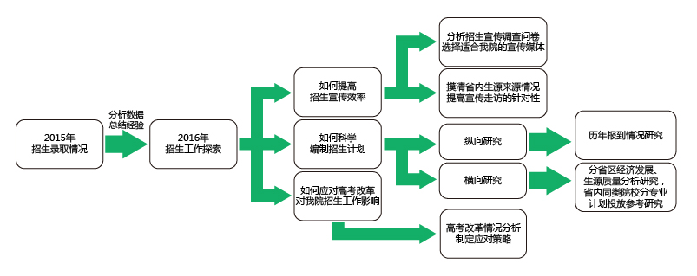4．尝试大类招生模式……………………………65

关于如何做好营口理工学院2016年

招生工作的研究

影响高校招生工作质量的因素有很多，包括宣传效果、计划编制合理、高考改革影响等。为积极做好2016年招生工作，我院在分析往年录取情况的基础上，横向对比历年录取数据，并对影响高校招生录取的招生宣传效率、招生计划编制合理性、高考改革等因素进行深入研究，为我院今年招生工作提供参考依据，进一步提高我院招生工作效率与招生质量。

一、2015年招生录取工作情况

2015年，我院面向17个省区计划招生1022人，实际录取1022人，一志愿投档率96.8%，平均录取分数高于二本录取控制分数线29.1分，圆满完成了招生工作任务，总体情况明显优于2014年。

（一）2015年招生计划基本情况

表1.1 营口理工学院2015年招生计划表

|  |  |  |  |  |  |  |  |  |  |  |  |  |  |  |  |  |  |  |  |
| --- | --- | --- | --- | --- | --- | --- | --- | --- | --- | --- | --- | --- | --- | --- | --- | --- | --- | --- | --- |
| **专业**  **名称** | **科类** | **辽宁** | **河北** | **内蒙古** | **吉林** | **黑龙江** | **山东** | **陕西** | **湖北** | **广西** | **四川** | **贵州** | **云南** | **山西** | **甘肃** | **安徽** | **河南** | **新疆** | **总计** |
| 应化 | 理 | 87 | 3 | 6 | 3 | 5 |  | 3 | 2 |  | 3 | 6 |  | 2 |  |  |  |  | 120 |
| 机制 | 理 | 71 | 3 | 5 | 2 | 4 | 5 |  |  | 3 | 3 | 7 | 2 | 3 | 5 | 2 | 2 | 3 | 120 |
| 材控 | 理 | 89 | 3 | 3 | 2 | 3 |  | 3 | 2 | 2 | 4 | 5 |  | 4 |  |  |  |  | 120 |
| 材料 | 理 | 93 | 2 | 3 |  | 3 | 4 |  |  |  |  | 4 |  | 3 |  | 4 | 4 |  | 120 |
| 无机非 | 理 | 34 | 3 | 3 | 3 | 6 | 3 | 3 |  |  |  | 5 |  | 2 |  |  |  |  | 62 |
| 电气 | 理 | 85 | 3 | 3 | 2 | 5 |  | 3 |  | 2 | 3 | 3 | 2 | 5 |  |  |  | 4 | 120 |
| 自动化 | 理 | 77 | 4 | 4 | 2 | 4 | 4 | 3 | 2 |  | 2 | 6 |  | 3 | 5 | 2 | 2 |  | 120 |
| 化工 | 理 | 85 | 3 | 3 | 3 | 5 | 3 | 3 |  |  |  | 6 | 2 | 3 |  |  |  | 4 | 120 |
| 物流 | 文 | 40 | 4 | 3 |  | 3 | 3 |  |  |  | 3 |  |  | 4 |  |  |  |  | 60 |
| 物流 | 理 | 26 | 3 | 3 | 3 | 3 | 3 |  | 3 |  | 2 | 5 |  | 3 | 2 | 2 | 2 |  | 60 |
| 总计 |  | 687 | 31 | 36 | 20 | 41 | 25 | 18 | 9 | 7 | 20 | 47 | 6 | 32 | 12 | 10 | 10 | 11 | 1022 |

注：应化（应用化学）、机制（机械设计制造及其自动化）、材控（材料成型及控制工程）、材料（材料科学与工程）、无机非（无机非金属材料工程）、电气（电气工程及其自动化）、自动化、化工（化学工程与工艺）和物流（物流管理）。

（二）2015年招生录取情况分析

1．分省区录取基本情况分析

表1.2 2015年分省区录取基本情况表

|  |  |  |  |  |  |  |  |  |  |  |  |
| --- | --- | --- | --- | --- | --- | --- | --- | --- | --- | --- | --- |
| **省份** | **类别** | **计**  **划**  **数** | **录**  **取**  **数** | **第一次投档数** | **第一次征集投档数** | **第二次征集投档数** | **最**  **高**  **分** | **最**  **低**  **分** | **平**  **均**  **分** | **二本控制线** | **平均分与控制线分差** |
| 辽宁 | 文 | 40 | 40 | 40 |  |  | 496 | 474 | 479.3 | 460 | 19.3 |
| 理 | 647 | 647 | 647 | 6 |  | 470 | 427 | 432.7 | 419 | 13.7 |
| 河北 | 文 | 4 | 4 | 4 |  |  | 522 | 511 | 517.3 | 496 | 21.3 |
| 理 | 27 | 27 | 27 |  |  | 529 | 509 | 514.7 | 474 | 40.7 |
| 内蒙古 | 文 | 3 | 3 | 3 |  |  | 455 | 437 | 446 | 385 | 61 |
| 理 | 33 | 33 | 33 |  |  | 425 | 383 | 404.0 | 336 | 68.0 |
| 吉林 | 文 | 0 |  |  |  |  |  |  |  |  |  |
| 理 | 20 | 20 | 22 |  |  | 473 | 423 | 447.1 | 405 | 42.1 |
| 黑龙江 | 文 | 3 | 3 | 3 |  |  | 467 | 460 | 464.4 | 410 | 50.4 |
| 理 | 38 | 38 | 38 |  |  | 454 | 427 | 432.8 | 371 | 61.8 |
| 山东 | 文 | 3 | 3 | 3 |  |  | 528 | 524 | 525.4 | 510 | 15.4 |
| 理 | 22 | 22 | 22 |  |  | 533 | 507 | 512.9 | 490 | 22.9 |
| 陕西 | 文 | 0 |  |  |  |  |  |  |  |  |  |
| 理 | 18 | 18 | 18 |  |  | 459 | 451 | 453.4 | 440 | 13.4 |
| 湖北 | 文 | 0 |  |  |  |  |  |  |  |  |  |
| 理 | 9 | 9 | 9 |  |  | 458 | 453 | 455.2 | 448 | 7.2 |
| 广西 | 文 | 0 |  |  |  |  |  |  |  |  |  |
| 理 | 7 | 7 | 7 |  |  | 412 | 383 | 394.9 | 320 | 74.9 |
| 四川 | 文 | 3 | 3 | 3 |  |  | 500 | 495 | 497.3 | 473 | 24.3 |
| 理 | 17 | 17 | 17 |  |  | 496 | 483 | 486.1 | 445 | 41.1 |
| 贵州 | 文 | 0 |  |  |  |  |  |  |  |  |  |
| 理 | 47 | 47 | 34 | 7 | 6 | 398 | 372 | 377.1 | 372 | 5.1 |
| 云南 | 文 | 0 |  |  |  |  |  |  |  |  |  |
| 理 | 6 | 6 | 2 | 2 | 2 | 478 | 422 | 436.5 | 425 | 11.5 |
| 山西 | 文 | 4 | 4 | 4 |  |  | 472 | 468 | 470.5 | 462 | 8.5 |
| 理 | 28 | 28 | 26 | 2 |  | 472 | 453 | 459.8 | 442 | 17.8 |
| 甘肃 | 文 | 0 |  |  |  |  |  |  |  |  |  |
| 理 | 12 | 12 | 12 |  |  | 434 | 418 | 422.3 | 417 | 5.3 |
| 安徽 | 文 | 0 |  |  |  |  |  |  |  |  |  |
| 理 | 10 | 10 | 2 | 8 |  | 545 | 519 | 539.7 | 511 | 28.7 |
| 河南 | 文 | 0 |  |  |  |  |  |  |  |  |  |
| 理 | 10 | 10 | 10 |  |  | 487 | 468 | 478.1 | 458 | 20.1 |
| 新疆 | 文 | 0 |  |  |  |  |  |  |  |  |  |
| 理 | 11 | 11 | 11 |  |  | 420 | 398 | 404.3 | 381 | 23.3 |
| 合计 | 文 | 60 | 60 | 60 | 0 | 0 |  |  |  |  | 28.6 |
| 理 | 962 | 962 | 929 | 25 | 8 |  |  |  |  | 29.3 |
| 合 | 1022 | 1022 | 989 | 25 | 8 |  |  |  |  | 29.1 |

由表1.2可看出，2015年学院文史类计划第一投档完成计划率100%，理工类计划第一次投档完成计划率为96.8%，较2014年提高了2.9个百分点。2015年平均录取分数高于二本控制线29.1分，较2014年提高了7.2分。

2．分专业录取基本情况分析

表1.3 分专业平均分及控制线分差情况表

|  |  |  |  |  |  |  |  |  |  |  |  |
| --- | --- | --- | --- | --- | --- | --- | --- | --- | --- | --- | --- |
| **省区** | **项目** | **应化** | **机制** | **材控** | **材料** | **无机非** | **电气** | **自动化** | **化工** | **物流（理）** | **物流（文）** |
| 辽宁 | 平均分 | 430.3 | 439.0 | 429.4 | 428.9 | 430.4 | 439.1 | 432.7 | 430.6 | 437.9 | 479.3 |
| 控制线 | 419.0 | 419.0 | 419.0 | 419.0 | 419.0 | 419.0 | 419.0 | 419.0 | 419.0 | 460.0 |
| 分差 | 11.3 | 20.0 | 10.4 | 9.9 | 11.4 | 20.1 | 13.7 | 11.6 | 18.9 | 19.3 |
| 河北 | 平均分 | 512.0 | 523.0 | 512.7 | 512.5 | 510.3 | 519.3 | 515.3 | 514.3 | 512.0 | 517.3 |
| 控制线 | 474.0 | 474.0 | 474.0 | 474.0 | 474.0 | 474.0 | 474.0 | 474.0 | 474.0 | 496.0 |
| 分差 | 38.0 | 49.0 | 38.7 | 38.5 | 36.3 | 45.3 | 41.3 | 40.3 | 38.0 | 21.3 |
| 内蒙古 | 平均分 | 392.5 | 413.2 | 403.3 | 399.7 | 385.7 | 423.0 | 414.3 | 395.7 | 411.0 | 446.0 |
| 控制线 | 336.0 | 336.0 | 336.0 | 336.0 | 336.0 | 336.0 | 336.0 | 336.0 | 336.0 | 385.0 |
| 分差 | 56.5 | 77.2 | 67.3 | 63.7 | 49.7 | 87.0 | 78.3 | 59.7 | 75.0 | 61.0 |
| 吉林 | 平均分 | 445.3 | 467.5 | 447.5 |  | 443.0 | 463.0 | 452.5 | 438.3 | 433.3 |  |
| 控制线 | 405.0 | 405.0 | 405.0 |  | 405.0 | 405.0 | 405.0 | 405.0 | 405.0 |  |
| 分差 | 40.3 | 62.5 | 42.5 |  | 38.0 | 58.0 | 47.5 | 33.3 | 28.3 |  |
| 黑龙江 | 平均分 | 428.4 | 438.3 | 432.7 | 430.7 | 429.3 | 438.2 | 434.8 | 429.4 | 436.3 | 464.3 |
| 控制线 | 371.0 | 371.0 | 371.0 | 371.0 | 371.0 | 371.0 | 371.0 | 371.0 | 371.0 | 410.0 |
| 分差 | 57.4 | 67.3 | 61.7 | 59.7 | 58.3 | 67.2 | 63.8 | 58.4 | 65.3 | 54.3 |
| 山东 | 平均分 |  | 520.8 |  | 511.5 | 513.3 |  | 509.0 | 508.3 | 511.0 | 525.3 |
| 控制线 |  | 490.0 |  | 490.0 | 490.0 |  | 490.0 | 490.0 | 490.0 | 510.0 |
| 分差 |  | 30.8 |  | 21.5 | 23.3 |  | 19.0 | 18.3 | 21.0 | 15.3 |
| 陕西 | 平均分 | 453.3 |  | 454.3 |  | 452.0 | 456.3 | 453.3 | 451.0 |  |  |
| 控制线 | 440.0 |  | 440.0 |  | 440.0 | 440.0 | 440.0 | 440.0 |  |  |
| 分差 | 13.3 |  | 14.3 |  | 12.0 | 16.3 | 13.3 | 11.0 |  |  |
| 湖北 | 平均分 | 457.0 |  | 454.5 |  |  |  | 457.0 |  | 453.3 |  |
| 控制线 | 448.0 |  | 448.0 |  |  |  | 448.0 |  | 448.0 |  |
| 分差 | 9.0 |  | 6.5 |  |  |  | 9.0 |  | 5.3 |  |
| 广西 | 平均分 |  | 403.7 | 384.5 |  |  | 392.0 |  |  |  |  |
| 控制线 |  | 320.0 | 320.0 |  |  | 320.0 |  |  |  |  |
| 分差 |  | 83.7 | 64.5 |  |  | 72.0 |  |  |  |  |
| 四川 | 平均分 | 483.7 | 490.7 | 484.3 |  |  | 486.0 | 485.5 |  | 487.0 | 497.3 |
| 控制线 | 445.0 | 445.0 | 445.0 |  |  | 445.0 | 445.0 |  | 445.0 | 473.0 |
| 分差 | 38.7 | 45.7 | 39.3 |  |  | 41.0 | 40.5 |  | 42.0 | 24.3 |
| 贵州 | 平均分 | 377.3 | 382.4 | 372.8 | 375.8 | 376.0 | 378.3 | 374.2 | 380.3 | 375.2 |  |
| 控制线 | 372.0 | 372.0 | 372.0 | 372.0 | 372.0 | 372.0 | 372.0 | 372.0 | 372.0 |  |
| 分差 | 5.3 | 10.4 | 0.8 | 3.8 | 4.0 | 6.3 | 2.2 | 8.3 | 3.2 |  |
| 云南 | 平均分 |  | 431.5 |  |  |  | 455.5 |  | 422.5 |  |  |
| 控制线 |  | 425.0 |  |  |  | 425.0 |  | 425.0 |  |  |
| 分差 |  | 6.5 |  |  |  | 30.5 |  | -2.5 |  |  |
| 山西 | 平均分 | 455.0 | 465.0 | 458.3 | 457.7 | 456.5 | 463.6 | 462.0 | 454.7 | 460.3 | 470.5 |
| 控制线 | 442.0 | 442.0 | 442.0 | 442.0 | 442.0 | 442.0 | 442.0 | 442.0 | 442.0 | 462.0 |
| 分差 | 13.0 | 23.0 | 16.3 | 15.7 | 14.5 | 21.6 | 20.0 | 12.7 | 18.3 | 8.5 |
| 甘肃 | 平均分 |  | 426.6 |  |  |  |  | 419.2 |  | 419.5 |  |
| 控制线 |  | 417.0 |  |  |  |  | 417.0 |  | 417.0 |  |
| 分差 |  | 9.6 |  |  |  |  | 2.2 |  | 2.5 |  |
| 安徽 | 平均分 |  | 532.0 |  | 542.3 |  |  | 542.0 |  | 540.0 |  |
| 控制线 |  | 511.0 |  | 511.0 |  |  | 511.0 |  | 511.0 |  |
| 分差 |  | 21.0 |  | 31.3 |  |  | 31.0 |  | 29.0 |  |
| 河南 | 平均分 |  | 485.0 |  | 473.8 |  |  | 483.0 |  | 475.0 |  |
| 控制线 |  | 458.0 |  | 458.0 |  |  | 458.0 |  | 458.0 |  |
| 分差 |  | 27.0 |  | 15.8 |  |  | 25.0 |  | 17.0 |  |
| 新疆 | 平均分 |  | 408.7 |  |  |  | 404.8 |  | 400.5 |  |  |
| 控制线 |  | 381.0 |  |  |  | 381.0 |  | 381.0 |  |  |
| 分差 |  | 27.7 |  |  |  | 23.8 |  | 19.5 |  |  |

图1.1 2015年辽宁省各专业平均分与控制线分差图

图1.1表明，学院招生专业中机制、电气、物流仍然受到分数较高考生的青睐。而2015年新增的材料科学与工程专业由于第一年招生，考生关注度低且没有往年分数作为参考，平均分仅高出控制线9.9分。

3．各省区各分数段情况分析

（1）文科

表1.4 各省区（文科）各分数段考生人数分布情况表

|  |  |  |  |  |  |  |  |  |  |  |
| --- | --- | --- | --- | --- | --- | --- | --- | --- | --- | --- |
| **省区** | **项目** | **A** | **B** | | **C** | | | **D** | **E** | |
| 辽宁 | 录取人数 | 0 | 25 | | 14 | | | 1 | 0 | |
| 比例 | 0 | 62.5% | | 35.0% | | | 2.5 | 0 | |
| 河北 | 录取人数 | 0 | 2 | | 2 | | | 0 | 0 | |
| 比例 | 0 | 50.0% | | 50.0% | | | 0 | 0 | |
| 内蒙古 | 录取人数 | 0 | 0 | | 0 | | | 3 | 0 | |
| 比例 | 0 | 0 | | 0 | | | 100% | 0 | |
| 吉林 | 文科未投放计划 | | | | | | | | | |
| 黑龙江 | 录取人数 | 0 | 0 | | 0 | | | 3 | 0 | |
| 比例 | 0 | 0 | | 0 | | | 100% | 0 | |
| 山东 | 录取人数 | 0 | 2 | | 0 | | | 0 | 0 | |
| 比例 | 0 | 100% | | 0 | | | 0 | 0 | |
| 陕西 | 文科未投计划 | | | | | | | | | |
| 湖北 | 文科未投计划 | | | | | | | | | |
| 广西 | 文科未投计划 | | | | | | | | | |
| 四川 | 录取人数 | 0 | 0 | | 3 | | | 0 | 0 | |
| 比例 | 0 | 0 | | 100% | | | 0 | 0 | |
| 贵州 | 文科未投计划 | | | | | | | | | |
| 云南 | 文科未投计划 | | | | | | | | | |
| 山西 | 录取人数 | 2 | | 2 | | 0 | 0 | | | 0 |
| 比例 | 50.0% | | 50.0% | | 0 | 0 | | | 0 |
| 甘肃 | 文科未投计划 | | | | | | | | | |
| 安徽 | 文科未投计划 | | | | | | | | | |
| 河南 | 文科未投计划 | | | | | | | | | |
| 新疆 | 文科未投计划 | | | | | | | | | |

注：比例（%）=某分数段录取人数/本省区录取总人数。

A：二本控制线上至二本控制线加9分区间；B：二本控制线加10分至二本控制线加19分区间；C：二本控制线加20分至二本控制线加29分区间；D：二本控制线加30分至一本线下区间；E：一本线上区间。（以下图表所用的表示符号相同）。

图1.2 辽宁省（文科）各分数段考生人数分布图

图1.2可以看出，分数在二本控制线上至二本控制线加9分区间的考生比重为0，2014年这一层次考生的比重为48.4%。而B段考生的比例则由去年的45.2%增加到62.5%，说明学院2015年文科考生分数段结构发生了根本性变化，考生质量得到进一步提高。

（2）理科

表1.5 各省区（理科）各分数段考生人数分布情况表

|  |  |  |  |  |  |  |
| --- | --- | --- | --- | --- | --- | --- |
| **省区** | **项目** | **A** | **B** | **C** | **D** | **E** |
| 辽宁 | 录取人数 | 161 | 406 | 63 | 17 | 0 |
| 比例 | 24.9% | 62.8% | 9.7% | 2.6% | 0 |
| 河北 | 录取人数 | 0 | 0 | 0 | 27 | 0 |
| 比例 | 0 | 0 | 0 | 100% | 0 |
| 内蒙古 | 录取人数 | 0 | 0 | 0 | 33 | 0 |
| 比例 | 0 | 0 | 0 | 100% | 0 |
| 吉林 | 录取人数 | 0 | 2 | 2 | 16 | 0 |
| 比例 | 0 | 10.0% | 10.0% | 80.0% | 0 |
| 黑龙江 | 录取人数 | 0 | 0 | 0 | 38 | 0 |
| 比例 | 0 | 0 | 0 | 100% | 0 |
| 山东 | 录取人数 | 0 | 11 | 7 | 4 | 0 |
| 比例 | 0 | 50.0% | 31.8% | 18.2% | 0 |
| 陕西 | 录取人数 | 0 | 18 | 0 | 0 | 0 |
| 比例 | 0 | 100% | 0 | 0 | 0 |
| 湖北 | 录取人数 | 7 | 2 | 0 | 0 | 0 |
| 比例 | 77.8% | 22.2% | 0 | 0 | 0 |
| 广西 | 录取人数 | 0 | 0 | 0 | 7 | 0 |
| 比例 | 0 | 0 | 0 | 100% | 0 |
| 四川 | 录取人数 | 0 | 0 | 0 | 17 | 0 |
| 比例 | 0 | 0 | 0 | 100% | 0 |
| 贵州 | 录取人数 | 39 | 5 | 3 | 0 | 0 |
| 比例 | 83.0% | 10.6% | 6.4% | 0 | 0 |
| 云南 | 录取人数 | 5 | 0 | 0 | 1 | 0 |
| 比例 | 83.3% | 0 | 0 | 16.7% | 0 |
| 山西 | 录取人数 | 0 | 21 | 6 | 1 | 0 |
| 比例 | 0 | 75.0% | 21.4% | 3.6% | 0 |
| 甘肃 | 录取人数 | 10 | 2 | 0 | 0 | 0 |
| 比例 | 83.3% | 16.7% | 0 | 0 | 0 |
| 安徽 | 录取人数 | 1 | 0 | 1 | 8 | 0 |
| 比例 | 10.0% | 0 | 10.0% | 80.0% | 0 |
| 河南 | 录取人数 | 0 | 4 | 6 | 0 | 0 |
| 比例 | 0% | 40.0% | 60.0% | 0 | 0 |
| 新疆 | 录取人数 | 0 | 2 | 8 | 1 | 0 |
| 比例 | 0 | 18.2% | 72.7 | 9.1% | 0 |

注：比例（%）=某分数段录取人数/本省区录取总人数。

A：二本控制线上至二本控制线加9分区间；B：二本控制线加10分至二本控制线加19分区间；C：二本控制线加20分至二本控制线加29分区间；D：二本控制线加30分至一本线下区间；E：一本线上区间。

图1.3 辽宁省（理科）各分数段考生人数分布图

2015年理科考生分数段分布发生明显变化的地方是A段考生由去年的57.3%锐减至25%，而B段考生则由去年的34%增加至63%，说明二本控制线上10—19分区间的考生首次成为报考我院的主体，这对学院自身定位及今年的招生宣传工作都有一定的积极意义。值得注意的是D段考生也由原来的0.6%增加至2%，说明有一部分高分考生也开始积极主动报考我院。

4．各专业第一志愿情况分析

表1.6 各省区各专业（理科）第一志愿报名人数统计表

|  |  |  |  |  |  |  |  |  |  |  |  |  |  |  |  |  |  |  |  |
| --- | --- | --- | --- | --- | --- | --- | --- | --- | --- | --- | --- | --- | --- | --- | --- | --- | --- | --- | --- |
| **专业** | **辽宁** | **河北** | **内蒙古** | **吉林** | **黑龙江** | **山东** | **陕西** | **湖北** | **广西** | **四川** | **贵州** | **云南** | **山西** | **甘肃** | **安徽** | **河南** | **新疆** | **总计** | **占总**  **比例** |
| 应化 | 41 | 1 | 4 | 2 | 1 | / | 4 | 2 | / | / | 5 | / | / | / | / | / | / | 60 | 6.24% |
| 机制 | 231 | 17 | 6 | 11 | 20 | 11 | / | / | 4 | 10 | 15 | 4 | 14 | 8 | 7 | 7 | 5 | 370 | 38.46% |
| 材控 | 10 | 1 | 3 | / | / | / | 5 | / | / | / | / | / | / | / | / | / | / | 19 | 1.98% |
| 材料 | 14 | 1 | 4 | / | / | 4 | / | / | / | / | 3 | / | 1 | / | / | 1 | / | 28 | 2.91% |
| 无机非 | 6 | / | 3 | / | 1 | 1 | / | / | / | / | 4 | / | / | / | / | / | / | 15 | 1.56% |
| 电气 | 181 | 4 | 3 | 3 | 9 | / | 7 | / | 3 | 1 | 5 | 2 | 9 | / | / | / | 5 | 232 | 24.1% |
| 自动化 | 48 | 1 | 5 | / | 3 | 3 | 2 | 5 | / | 3 | 3 | / | 1 | 3 | 1 | 1 | / | 79 | 8.21% |
| 化工 | 22 | 2 | 2 | 3 | / | 2 | / | / | / | / | 6 | / | 2 | / | / | / | 1 | 40 | 4.16% |
| 物流 | 94 | / | 3 | 1 | 4 | 1 | / | 2 | / | 3 | 6 | / | 1 | 1 | 2 | 1 | / | 119 | 12.37% |
| 总计 | 647 | 27 | 33 | 20 | 38 | 22 | 18 | 9 | 7 | 17 | 47 | 6 | 28 | 12 | 10 | 10 | 11 | 962 |  |

图1.4 辽宁省（理科）各专业第一志愿人数比例图

图1.4表明，2015年辽宁省考生第一志愿专业填报比例由高到低依次为机制、电气、物流、自动化、应化、化工、材料、材控和无机非，其中机制的填报比例36%，电气的填报比例28%，远超其它专业，连续两年成为我院报考最热门的专业。

5．生源自然情况分析

（1）生源性别分析

表1.7 分专业男女性别比例表

|  |  |  |  |  |  |  |  |
| --- | --- | --- | --- | --- | --- | --- | --- |
| **专业** | **男生** | **占专业**  **比例** | **女生** | **占专业比例** | **2015年**  **比例** | **2014年比例** | **2013年比例** |
| 应化 | 61 | 50.8% | 59 | 49.2% | 1:1 | 1.2:1 |  |
| 机制 | 115 | 95.8% | 5 | 4.2% | 23:1 | 8.2:1 | 8.3:1 |
| 材控 | 98 | 81.7% | 22 | 18.3% | 4.5:1 | 7:1 |  |
| 材料 | 86 | 71.7% | 34 | 28.3% | 2.5:1 |  |  |
| 无机 | 46 | 74.2% | 16 | 25.8% | 2.9:1 | 3.4:1 | 2.6:1 |
| 电气 | 92 | 76.7% | 28 | 23.3% | 3.3:1 | 4.7:1 |  |
| 自动化 | 93 | 77.5% | 27 | 22.5% | 3.4:1 | 3.4:1 | 3.6:1 |
| 化工 | 68 | 56.7% | 52 | 43.3% | 1.3:1 | 1.9:1 | 1.7:1 |
| 物流 | 42 | 35.0% | 78 | 65.0% | 0.54:1 | 0.7:1 | 1:2 |
| 合计 | 701 | 68.6% | 321 | 31.4% | 2.2:1 | 2.6:1 | 2:1 |

2015年学院男女比例为2.2:1，较2014年有所下降。其中，机制专业男女比例失衡严重，仅为 23:1。物流管理专业由于文理兼招，女生人数要多于男生。

（2）生源类别分析

表1.8 2015级新生生源类别

|  |  |  |
| --- | --- | --- |
| **类别** | **人数** | **所占比例** |
| 城镇往届 | 42 | 4.11% |
| 城镇应届 | 389 | 38.06% |
| 农村往届 | 108 | 10.57% |
| 农村应届 | 482 | 47.16% |
| 农转城应 | 1 | 0.10% |

图1.5 2015级新生生源类别比例图

由图1.5可知，我院2015年录取的新生中，农村考生占57.83%，略高于城镇考生。

（3）生源民族分析

表1.9 2015级新生民族成分表

|  |  |  |  |
| --- | --- | --- | --- |
| **序号** | **名族** | **人数** | **所在省区** |
| 1 | 汉族 | 840 | 各招生省区均有 |
| 2 | 满族 | 126 | 辽宁、黑龙江、河北、内蒙古、云南 |
| 3 | 蒙古族 | 29 | 辽宁、内蒙古 |
| 4 | 回族 | 5 | 辽宁、河北、新疆、陕西 |
| 5 | 苗族 | 4 | 贵州 |
| 6 | 侗族 | 3 | 贵州 |
| 7 | 土家族 | 3 | 贵州 |
| 8 | 朝鲜族 | 2 | 辽宁、吉林 |
| 9 | 锡伯族 | 2 | 辽宁 |
| 10 | 布依族 | 2 | 贵州 |
| 11 | 彝族 | 2 | 贵州、云南 |
| 12 | 壮族 | 2 | 广西 |
| 13 | 水族 | 1 | 贵州 |
| 14 | 瑶族 | 1 | 广西 |

2015年我院录取新生中民族种类达到了14个，较2014年增加了2个民族。少数民族人数比例略有提高，其中，满族和蒙古族人数分别为126人和29人，其余少数民族成分中，有6个民族来自贵州省。

6．辽宁省生源分布情况分析

（1）辽宁省生源城市分布情况分析

表1.10 辽宁省各市生源分布情况表

|  |  |  |  |  |
| --- | --- | --- | --- | --- |
| **城市** | **考生数** | **占辽宁考生数比例** | **录取人数** | **占辽宁生源人数比例** |
| 沈阳 | 39916 | 17.2% | 78 | 11.4% |
| 大连 | 31663 | 13.7% | 95 | 14.0% |
| 鞍山 | 16750 | 7.2% | 31 | 4.5% |
| 抚顺 | 10383 | 4.5% | 36 | 5.2% |
| 本溪 | 8529 | 3.7% | 35 | 5.1% |
| 丹东 | 13955 | 6.0% | 42 | 6.1% |
| 锦州 | 15522 | 6.7% | 38 | 5.6% |
| 营口 | 10001 | 4.3% | 20 | 2.9% |
| 阜新 | 10434 | 4.5% | 46 | 6.7% |
| 辽阳 | 8000 | 3.5% | 49 | 7.1% |
| 铁岭 | 15721 | 6.8% | 43 | 6.3% |
| 朝阳 | 25547 | 11.0% | 100 | 14.6% |
| 盘锦 | 9683 | 4.2% | 13 | 1.9% |
| 葫芦岛 | 16367 | 7.1% | 61 | 8.9% |

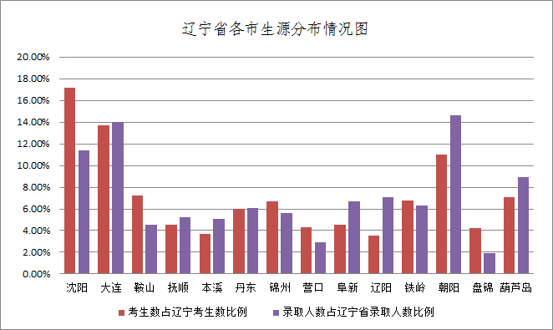

图1.6 辽宁省各市考生数比例与录取考生人数比例对比图

从图1.6看出，对比辽宁省各城市考生人数比例（此比例=该市2015年考生数/辽宁2015年全体考生数）与最终录取的考生生源比例（此比例=营口理工学院拟录取的该市考生数/营口理工学院拟录取的辽宁省生源的数目），沈阳、鞍山、营口、锦州、盘锦5个城市的考生比例差距较大，即考生人数占比大，但最终占学院生源比例较小，反映出在2015年的招生过程中，我院对这些地区的吸引力不足。而朝阳、葫芦岛和阜新等城市的录取生源人数比例远远超过该市所占辽宁省考生人数的比例，说明辽西地区对我院的认可度较高且我院在这一地区招生宣传工作做的比较扎实。

（2）辽宁省生源重点高中分布情况分析

表1.11 2013-2015年辽宁省生源重点高中统计表

|  |  |  |  |  |  |
| --- | --- | --- | --- | --- | --- |
| 序号 | 中学名称 | 2013年 | 2014年 | 2015年 | 合计 |
| 1 | 葫芦岛市第二高级中学 | 11 | 14 | 17 | 42 |
| 2 | 凌源市第一高级中学 | 6 | 11 | 11 | 28 |
| 3 | 灯塔市第一高级中学 | 0 | 7 | 19 | 28 |
| 4 | 阜新市高级中学 | 3 | 12 | 11 | 26 |
| 5 | 阜蒙县蒙古高中 | 10 | 9 | 7 | 26 |
| 6 | 彰武县高级中学 | 7 | 11 | 7 | 25 |
| 7 | 本溪县高级中学 | 7 | 8 | 10 | 25 |
| 8 | 建平县实验中学 | 3 | 10 | 10 | 23 |
| 9 | 黑山一高中 | 2 | 10 | 10 | 22 |
| 10 | 本溪市第二高级中学 | 8 | 7 | 7 | 22 |

从表1.11看出，有7所生源重点高中位于辽西地区，且录取人数总体呈逐年递增趋势，说明我院在辽西地区的考生中倍受青睐，而且热度逐年升温，该地区也成为我院最为稳固的生源来源地。今后要加强与这些高中的联系，尝试在招生工作空档期进行走访宣传，进一步提升学院的整体形象。

（三）历年招生录取情况对比分析

在对比学院历年录取情况时，由于每年录取分数线的高低受高考试题难易程度影响很大，单纯地比较平均分差并不能准确地体现出历年生源质量的总体水平。为了消除高考试题难易的影响，我们对历年录取分数线进行标准化处理，具体处理方法：

标准分数=专业平均分数/二本批次控制线

现对2013、2014年文科均有计划投放的8个省区、理科均有计划投放的15个省区进行相关数据的对比。

1．历年各省区标准分数对比分析

（1）文科

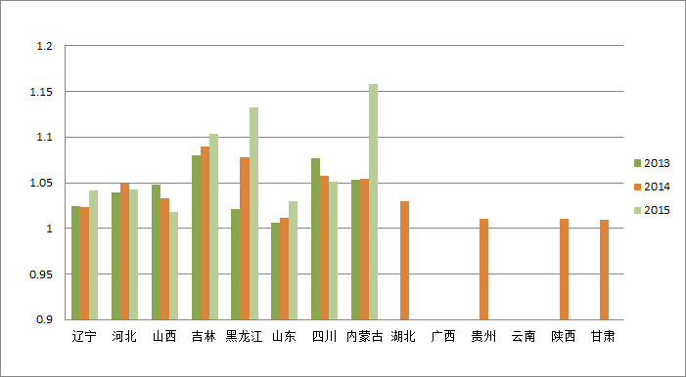

图1.7 2013-2015年各省区（文科）标准分数对比图

图1.7中可以看出内蒙古、黑龙江文科标准分数涨幅相对明显，辽宁、山东文科成绩好于去年，山西文科成绩呈持续下滑状态。

（2）理科

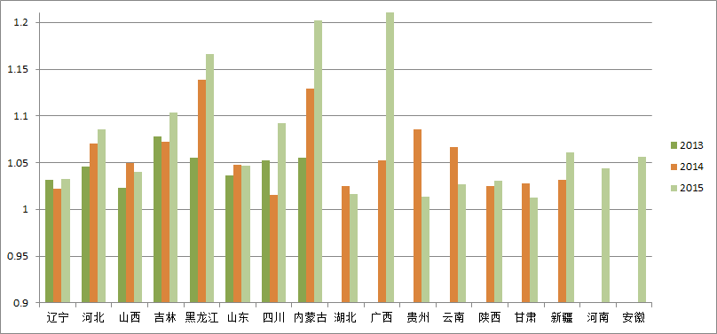

图1.8 2013-2014年各省区（理科）标准分数对比图

2015年，东北三省及四川、广西、陕西、新疆的理科标准分数呈上升趋势；河北、黑龙江、内蒙古则连续三年呈现稳步增长态势；贵州、云南、甘肃分差下降幅度较大；山西、山东、湖北标准分数变化不大。

整体而言，2015年文科、理科标准分数好于前两年且提升幅度较大，辽宁、内蒙古、黑龙江标准分数均高于2014年且增长稳定，说明三个省区的生源质量有所提高，但同时应对贵州、云南标准分数下滑幅度大及山西、湖北分差持续下滑的现象引起重视。

2．历年平均分与控制线分差对比分析

表1.12 2013-2015年分省分专业平均分与控制线分差对比表

|  |  |  |  |  |  |  |  |  |  |  |  |
| --- | --- | --- | --- | --- | --- | --- | --- | --- | --- | --- | --- |
| **省区** | **年份** | **项目** | **应化** | **机制** | **材控** | **无机非** | **电气** | **自动化** | **化工** | **物流（理）** | **物流（文）** |
| 辽宁 | 2015 | 分差 | 11.3 | 20 | 10.4 | 11.4 | 20.1 | 13.7 | 11.6 | 18.9 | 19.3 |
| 2014 | 9.4 | 15.9 | 6.9 | 5.3 | 16.5 | 9.2 | 6.4 | 13.4 | 11.4 |
| 2013 |  | 20.9 |  | 15.3 |  | 9.1 | 13.8 | 14.1 | 11.9 |
| 河北 | 2015 | 分差 | 38 | 49 | 38.7 | 36.3 | 45.3 | 41.3 | 40.3 | 38 | 21.3 |
| 2014 | 32 | 45.3 | 34.8 | 32.3 | 40 | 36.3 | 33.6 | 33 | 25 |
| 2013 |  | 30.3 |  | 17.7 |  | 30.5 | 17 | 23 | 19.5 |
| 山西 | 2015 | 分差 | 13 | 23 | 16.3 | 14.5 | 21.6 | 20 | 12.7 | 18.3 | 8.5 |
| 2014 | 16.3 | 28 | 22.7 | 19.5 | 24.5 | 25 | 22.5 | 23 | 16 |
| 2013 |  | 14.8 |  | 10.1 |  | 11.6 | 4.4 | 4.1 | 22 |
| 内蒙古 | 2015 | 分差 | 56.5 | 77.2 | 67.3 | 49.7 | 87 | 78.3 | 59.7 | 75 | 61 |
| 2014 | 42.3 | 74.5 | 35.3 | 38.7 | 72.2 | 58 | 32.5 | 51 | 25.3 |
| 2013 |  | 31.7 |  | 19 |  | 24.7 | 12.7 | 20 | 22 |
| 吉林 | 2015 | 分差 | 40.3 | 62.5 | 42.5 | 38 | 58 | 47.5 | 33.3 | 28.3 |  |
| 2014 | 26.3 | 46.5 | 34.3 | 31.5 | 39.5 | 38 | 23.2 | 40 | 41 |
| 2013 |  | 42.7 |  | 12.7 |  | 16.3 | 22.7 | 69.3 | 31.7 |
| 黑龙江 | 2015 | 分差 | 57.4 | 67.3 | 61.7 | 58.3 | 67.2 | 63.8 | 58.4 | 65.3 | 54.3 |
| 2014 | 49 | 66 | 55 | 50.5 | 75.5 | 62.5 | 54.3 | 63.3 | 35.3 |
| 2013 |  | 40.3 |  | 13.6 |  | 24.6 | 8.5 | 38.6 | 18.5 |
| 山东 | 2015 | 分差 |  | 30.8 |  | 23.3 |  | 19 | 18.3 | 21 | 15.3 |
| 2014 |  | 61.5 |  | 54 |  | 51 | 48 | 48.5 | 39 |
| 2013 |  | 23 |  | 16.3 |  | 13 | 13 | 11 | 3 |
| 湖北 | 2015 | 分差 | 9 |  | 6.5 |  |  | 9 |  | 5.3 |  |
| 2014 | 10 |  | 9 |  |  | 5 |  | 25.5 | 14.5 |
| 2013 |  |  |  |  |  |  |  |  |  |
| 广西 | 2015 | 分差 |  | 83.7 | 64.5 |  | 72 |  |  |  |  |
| 2014 |  | 15 | 24 |  | 26.5 |  |  |  |  |
| 2013 |  |  |  |  |  |  |  |  |  |
| 四川 | 2015 | 分差 | 38.7 | 45.7 | 39.3 |  | 41 | 40.5 |  | 42 | 24.3 |
| 2014 | 7.6 | 11.6 | 5.8 |  | 6.1 | 6 |  | 11.5 | 29 |
| 2013 |  |  |  |  |  |  |  |  |  |
| 贵州 | 2015 | 分差 | 5.3 | 10.4 | 0.8 | 4 | 6.3 | 2.2 | 8.3 | 3.2 |  |
| 2014 | 35 | 29.6 | 43 | 32.8 | 13.2 | 48.8 | 33.5 | 27.5 | 5.3 |
| 2013 |  |  |  |  |  |  |  |  |  |
| 云南 | 2015 | 分差 |  | 6.5 |  |  | 30.5 |  | ﹣2.5 |  |  |
| 2014 |  | 58 |  |  | 6.5 |  | 20 |  |  |
| 2013 |  |  |  |  |  |  |  |  |  |
| 陕西 | 2015 | 分差 | 13.3 |  | 14.3 | 12 | 16.3 | 13.3 | 11 |  |  |
| 2014 | 8.5 | 16.7 | 15 | 8 | 10 | 10.3 | 8.5 | 10.3 | 5.3 |
| 2013 |  |  |  |  |  |  |  |  |  |
| 甘肃 | 2015 | 分差 |  | 9.6 |  |  |  | 2.2 |  | 2.5 |  |
| 2014 | 8 | 28.3 | 10.3 | 24.5 | 7.5 | 16 | 0.5 | ﹣1 | 5 |
| 2013 |  |  |  |  |  |  |  |  |  |
| 新疆 | 2015 | 分差 |  | 27.7 |  |  | 23.8 |  | 19.5 |  |  |
| 2014 |  | 6 |  |  | 12 |  | 20 |  |  |
| 2013 |  |  |  |  |  |  |  |  |  |

根据表1.12，2015年各省专业平均分与控制线分差总体上优于往年，河北、内蒙古、广西、四川、吉林5省区除物流专业外的所有专业分差均高于往年，广西、四川提升较大，说明我院在上述五省区的知名度有所提升且生源质量优于往年，但山西、贵州分差的减少应给予重视。

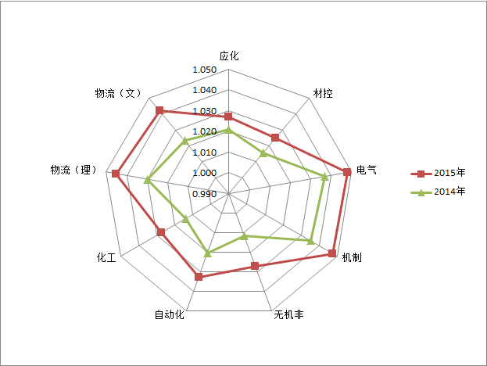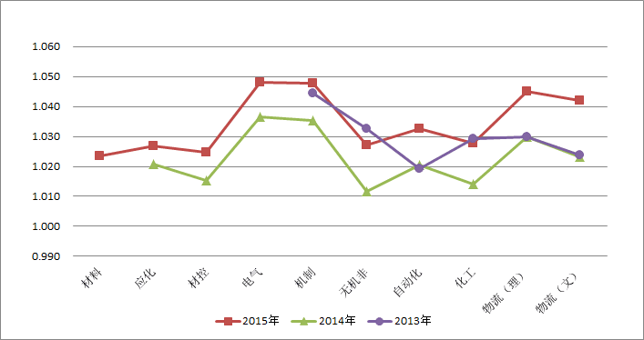图1.9 2013-2015年辽宁各专业标准分数对比图

图1.10 2014-2015年辽宁各专业标准分数对比图

根据表1.12、图1.10可知，学院在2015年辽宁省内各专业录取分数取得了较好成绩，所有专业标准分数均高于2014年，其中涨幅最低的应化专业标准分数差达0.1，换算成分差为4.19分（分差=标准分数差×二批次控制线），而涨幅最高的文科物流专业换算成分差则为12.57分，优势明显。各专业标准分数呈现波形稳定，优势专业热度不减，低分专业分数逐渐提高的特点。

3．历年辽宁省各分数段人数比例对比分析

（1）文科

注：A：二本控制线上至二本控制线加9分区间；B：二本控制线加10分至二本控制线加19分区间；C：二本控制线加20分至二本控制线加29分区间；D：二本控制线加30分至一本线下区间；E：一本线上区间。

图1.11 2013-2015年辽宁省（文科）各分段考生比例图

图1.11表明，我院历年招录的辽宁省文科考生中，B段（二本控制线加10分至二本控制线加19分区间）考生所占比例稳步提升至主体地位，A段（二本控制线上至二本控制线加9分区间）考生数量由规模最大骤减至零，其中42.5%的考生高于二本线30分，说明我院文科生源质量有了明显的提高。

（2）理科

注：A：二本控制线上至二本控制线加9分区间；B：二本控制线加10分至二本控制线加19分区间；C：二本控制线加20分至二本控制线加29分区间；D：二本控制线加30分至一本线下区间；E：一本线上区间。

图1.12 2013-2015年辽宁省（理科）各分段考生比例图

图1.12表明，省内理科考生成绩分布由2013、2014年的A段考生占主体地位转变为2015年B段考生占主体地位。低分数段考生占比减少，对学院可持续发展及自身定位都带来了积极的影响。

（四）2015年招生录取总体情况分析

1．省内总体情况分析

2015年学院在辽宁省投放计划687人，其中文史类40人，理工类647人，文史类一次投档即满，理工类有6人因身体条件受限制被退档，学院在征集志愿的情况下完成招生计划。

理工类录取考生中最高分为470分，高出省二批次分数线（419分）51分，低于一批次分数线（500分）30分；最低分为427分，高出省二批次分数线（419分）8分；平均分为432.7分，高出省二批次分数线（419分）13.7分。

文史类录取考生中最高分为496分，高出省二批次分数线（460分）36分，低于一批次分数线（530分）34分；最低分为474分，高出省二批次分数线（460分）14分；平均分为479.3分，高出省二批次分数线（460分）19.3分。

表1.13 历年辽宁省录取数据对比表

|  |  |  |  |  |  |  |
| --- | --- | --- | --- | --- | --- | --- |
| **年份** | **最高分分差** | | **最低分分差** | | **平均分分差** | |
| 文科 | 理科 | 文科 | 理科 | 文科 | 理科 |
| 2013年 | 46 | 62 | 0 | 0 | 12 | 15 |
| 2014年 | 29 | 50 | 5 | 3 | 11.4 | 10 |
| 2015年 | 36 | 51 | 14 | 8 | 19.3 | 13.7 |

如表1.13，2015年学院省内各项录取数据较往年都有了较大幅度的提高，且呈逐年上升态势。说明我院的专业设置合理、宣传工作策略得当，在省内的知名度进一步得到提升。

2．省外总体情况分析

2015年学院在绝大多数招生省区的平均分均超过该省批次控制线10分以上，其中内蒙古、黑龙江文科平均分超该省控制线61分、50.4分；广西、内蒙古理科平均分超该省控制线79.4分、68分。2014年招生情况较差的甘肃、湖北、山东也有了不同程度的改观。

2015年外省区各专业平均分分差整体优于2014年，河北、内蒙古、广西、四川、吉林等5个省区除物流专业外，所有专业分差均有不同程度提高，其中广西、四川提高幅度较大。这一成绩的取得，与我们做分省分专业招生计划编制时，对各地的经济社会发展及专业需求情况所做的大量数据分析是分不开的。

二、2016年招生工作探索

2015年我院招生录取工作总体情况明显好于往年，但仍存在上升潜力值得挖掘。通过研究我们发现影响高校招生工作质量的主要因素包括招生宣传效率、招生计划编制的合理性、高考改革影响等，为进一步做好2016年招生工作，发挥我院招生潜力，我们对上述影响因素进行深入研究，做出具体分析，为今年招生工作提供科学指导依据。

（一）学院招生宣传效率研究分析

影响高校招生宣传效率的因素有很多，我们以宣传方式与宣传对象为切入点，结合我院实际情况，通过对我院2015级学生招生宣传媒体问卷调查及历年省内生源来源情况的分析，找到适合我院的高效宣传途径与宣传方法，摸清省内重点生源城市及生源高中，为2016年招生宣传工作指明方向。

1．招生宣传媒体问卷调查分析

面向2015级新生的招生宣传媒体调查问卷分析可以更为直接的了解到我院在招生宣传方面存在的不足和缺陷，对进一步做好招生工作具有积极意义。

（1）调查问卷概述

本次调查面向营口理工学院2015级的1001名在校生，收到回馈问卷817份，问卷回收率81.7%，有效问卷817份，有效率为81.7%。

本调查问卷包括单选题、多选题及填空题，部分选择题设有开放选项，受调查者可填写备选选项以外的答案。问卷中涉及的问题包括：重点了解学生获取我校招生信息的渠道，以及学生对我校招生宣传、日常管理、发展建设等一系列建议。

（2）调查结果分析

①填报高考志愿时，主要参照的意见：（多选题）

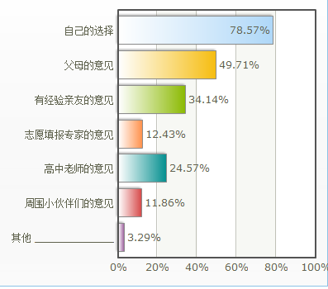

图2.1 各选项比例分布情况

从调查统计结果来看，家长、亲友及高中老师，依然是影响考生填报志愿的重要因素，所以应通过家长会、各个社会群团组织加强与考生家长的联系，积极在“家长圈”中树立学院良好形象，营造有利于招生宣传的良好氛围。同时，应细化招生宣传方案，针对不同身份角色，应有相对应的宣传策略。例如，考生本身倾向于感兴趣的专业、学校所在城市；家长及亲友倾向于未来就业、学校环境；高中老师倾向于被录取的成功率、就业等。

②学生喜欢通过哪种方式进行招生信息咨询：（多选题）

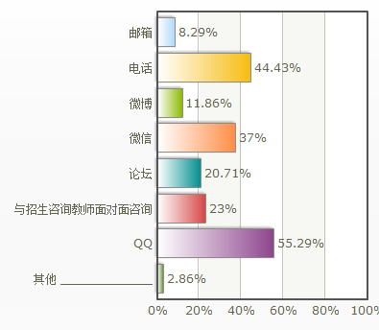

图2.2 各选项比例分布情况

从调查统计结果来看，相比传统的电话咨询，考生更愿意选择通过网络渠道进行信息咨询，这符合00后学生的生活思维习惯，也对高校招生工作提出了新的课题：如何在“互联网+”模式下开展高校招生宣传工作。我院的招生信息服务中心正是在这种背景下组建而成的，中心旨在借助网络新媒体树立学校品牌形象，以微信、微博、贴吧、QQ咨询群等热门媒体为宣传媒介，逐步健全我校网络招生宣传机制，为广大考生和家长建立一条集宣传、交流、咨询、答疑于一体的快捷网络服务通道。

③学生获取营口理工学院招生信息的渠道：（多选题）

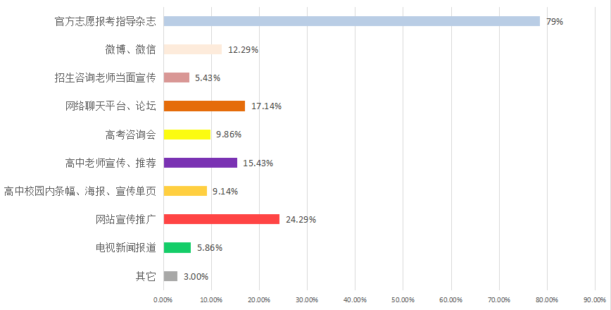

图2.3 各选项比例分布情况

如图2.3，考生获取我院招生信息的主要渠道是各省招办主办的志愿报考指导杂志，达到78.57%。其次是通过网站宣传、网络聊天平台宣传、微博、微信，此三项合计53.72%；考生通过校内条幅、海报、高考咨询会及招办老师当面宣传等渠道了解我校信息的占24.34%；通过高中老师宣传、推荐了解我院信息的占15.34%。

官方主办的高考志愿填报杂志因其强大的权威性和高普及率成为考生获取我校招生信息的主要渠道，网络搜索及新媒体以其丰富的信息容量与便捷的咨询方式逐渐成为考生获取高校招生信息的主要渠道，也势必成为高校在新形势下进行招生宣传的利器。

④学生选择营口理工学院的原因：（多选题）

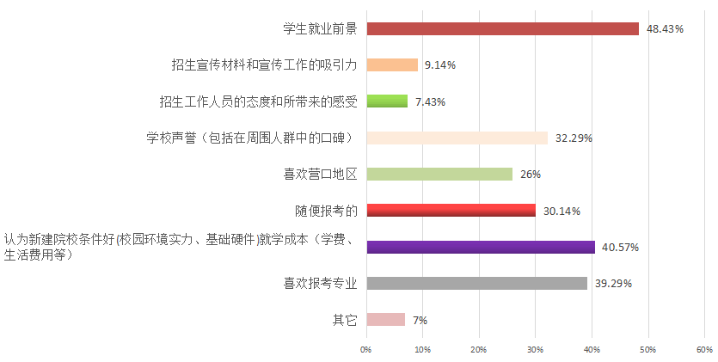

图2.4 各选项比例分布情况

如图2.4，此题选项占比相对平均，可见考生报考院校是一个十分复杂，需要多方面考虑的过程。学校所在区域，办学条件，就业前景依然是最受关注的三个因素。因新建院校办学条件好而报考我校的占到40.57%，可以作为我院今后宣传的重点之一。因喜欢我院所在城市营口而报考的也占到26%，说明以展示营口市整体形象而提高我院知名度的宣传策略是切实可行的，在今后的工作中应以营口作为滨海城市优美宜人的自然环境为宣传点，注重树立品牌效应，创建良好的社会声誉，吸引更多的考生选择营口，选择我院。

⑤你认为营口理工学院招生信息网的哪些栏目较好，哪些需改善：(多选题)

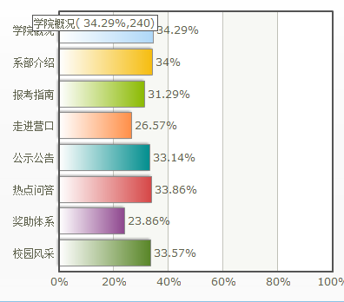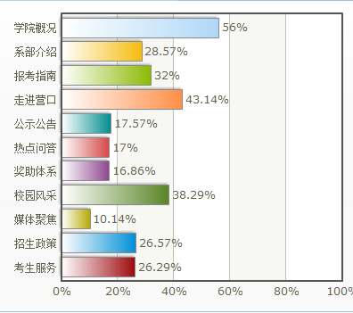图2.5 各选项比例分布情况

如图2.5，我院招生信息网各板块还存在不完善的地方，网站改版势在必行。

⑥你在填报志愿期间是否获得或阅读了我校的招生简章或者其它宣传材料：(单选题)

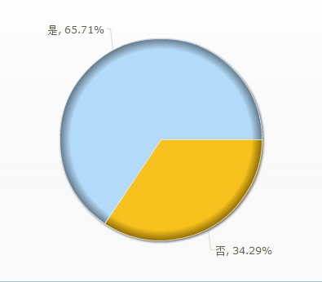

图2.6 各选项比例分布情况

如图2.6，多数考生在填报志愿时获得或阅读过我院相关宣传材料，说明我院宣传工作达到了既定的效果。

⑦你对宣传和推广营口理工学院，有什么样好的想法和建议 (填空题)

本题为填空题，收回答案209份，主要建议集中归纳如下： 网络新媒体宣传与传统走访宣传相结合，宣传营口与宣传学院相结合，以宣传营口为重点。增加学院所获荣誉、专业优势、社会实践、教育教学风采等内容介绍。

⑧你对营口理工学院招生信息网的建设或对招生简章的制作有哪些好的想法和建议 (填空题)：

本题为填空题，收回答案161份，主要建议集中归纳如下：宣传材料应通俗易懂，网页风格舒适，突出对学校整体的介绍，重点介绍师资、专业优势和实践课程设计等内容，加强对就业前景的宣传；利用图片做好宣传，包括校园及周边风光的图片，学生实践风采和校园文化活动图片，利用图片吸引眼球；模仿重点大学的网站做改进；整体的风格应该是亲切，反映人文精神的内涵；注重宣传办学特色和管理模式。

2．历年省内生源来源情况分析

省内生源一直以来都是我院招生宣传的工作重点，省内生源来源情况的分析研究有助于我们对不同生源城市调整宣传策略，从而提高宣传效果与宣传效率。

（1）生源基本情况

2013年省内高考考生242045人，2014年省内高考考生237249人，2015年省内高考考生225191人，呈逐年递减态势。

2013年学院省内计划招生484人，省内实际录取考生484人；2014年学院省内计划招生675人，省内实际录取考生675人；2015年学院省内计划招生687人，省内实际录取考生687人；三年实际录取考生共1846人。

表2.1 2013-2015年省内各市生源人数统计表

|  |  |  |  |  |  |  |
| --- | --- | --- | --- | --- | --- | --- |
| **序号** | **城市** | **2013年** | **2014年** | **2015年** | **合计** | **占生源百分比** |
| 1 | 朝阳 | 61 | 103 | 100 | 264 | 14.30% |
| 2 | 沈阳 | 45 | 69 | 78 | 192 | 10.40% |
| 3 | 大连 | 37 | 46 | 95 | 178 | 9.64% |
| 4 | 阜新 | 41 | 57 | 46 | 144 | 7.80% |
| 5 | 抚顺 | 47 | 54 | 36 | 137 | 7.42% |
| 6 | 铁岭 | 36 | 58 | 43 | 135 | 7.31% |
| 7 | 葫芦岛 | 25 | 47 | 61 | 133 | 7.20% |
| 8 | 鞍山 | 25 | 55 | 31 | 113 | 6.12% |
| 9 | 锦州 | 26 | 39 | 38 | 103 | 5.58% |
| 10 | 营口 | 32 | 49 | 20 | 101 | 5.47% |
| 11 | 辽阳 | 27 | 24 | 49 | 100 | 5.42% |
| 12 | 本溪 | 33 | 24 | 35 | 92 | 4.98% |
| 13 | 丹东 | 19 | 30 | 42 | 91 | 4.93% |
| 14 | 盘锦 | 30 | 20 | 13 | 63 | 3.41% |
| 总计 | | 484 | 675 | 687 | 1846 | 100% |

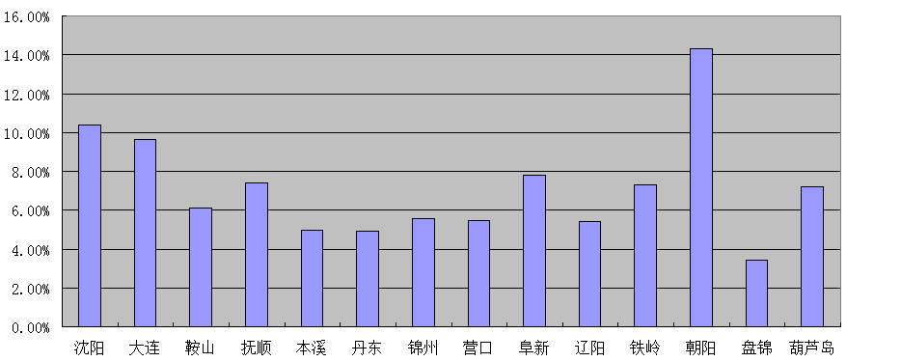

图2.7 历年各市生源总数分布图（百分比）

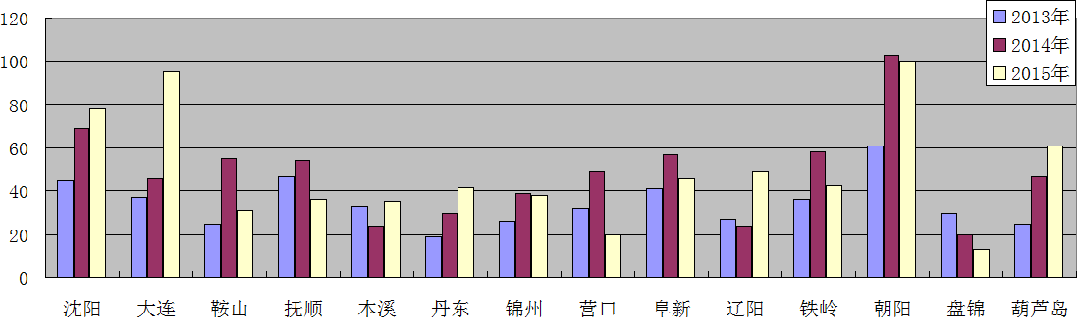

图2.8 历年各市生源统计图

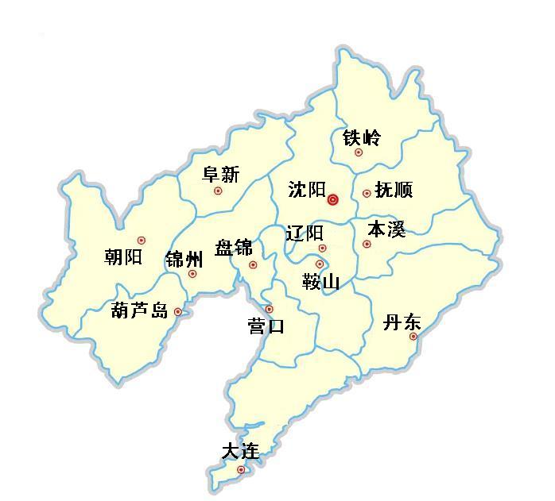

图2.9 辽宁省行政区划图

根据表2.1，按照图2.7分析，辽西地区生源人数（锦州、阜新、朝阳、葫芦岛）占总生源人数34.88%，为我院重点生源区域，其中朝阳报考生源最多，占比达到14.30%；辽东地区生源人数（抚顺、本溪、丹东）占总生源人数17.33%，各市差距不大，较为均衡；辽南地区生源人数（大连、营口、盘锦）占总生源人数18.52%，营口、盘锦生源人数占比较少；辽中地区生源人数（沈阳、鞍山、辽阳）占总生源人数21.94%，其中沈阳生源人数多，鞍山、辽阳较少；辽北地区（铁岭）生源人数占总生源人数7.31%。

2014年与2015年考生报到数量基本持平，由图2.8可见，大连、辽阳两地报考考生明显增多，这反应我院2015年在这些城市宣传工作到位。

通过上述图表分析，朝阳生源基数大，应该深度挖掘潜力；沈阳、大连作为省内一线城市生源充足，可以重点关注；葫芦岛、丹东招生态势良好，成逐年递增趋势；鞍山、抚顺、本溪、锦州、铁岭，增长态势趋于稳定，可加大宣传力度。

（2）生源高中来源情况

表2.2 生源重点高中来源统计表

|  |  |  |  |  |
| --- | --- | --- | --- | --- |
| **序号** | **学校名称** | **人数** | **占生源百分比** | **备注** |
| 1 | 葫芦岛市第二高级中学 | 42 | 2.2752% | 重点 |
| 2 | 辽阳市灯塔市第一高级中学 | 29 | 1.5710% |  |
| 3 | 朝阳市凌源市第一高级中学 | 28 | 1.5168% |  |
| 4 | 阜新市高级中学 | 26 | 1.4085% | 重点 |
| 5 | 本溪市本溪县高级中学 | 26 | 1.4085% |  |
| 6 | 阜新市彰武县高级中学 | 25 | 1.3543% | 重点 |
| 7 | 锦州市黑山县第一高级中学 | 22 | 1.1918% |  |
| 8 | 葫芦岛市兴城市第一高级中学 | 21 | 1.1376% |  |
| 9 | 阜新市阜蒙县蒙古高中 | 21 | 1.1376% |  |
| 10 | 辽阳市辽阳县第一高级中学 | 20 | 1.0834% |  |
| 11 | 朝阳市喀左县喀左蒙古族高中古塔分校 | 20 | 1.0834% |  |
| 12 | 朝阳市第二高级中学 | 20 | 1.0834% | 重点 |
| 13 | 本溪市第二高级中学 | 19 | 1.0293% |  |
| 14 | 营口市高级中学 | 18 | 0.9751% | 重点 |
| 15 | 阜新市阜蒙县高级中学 | 18 | 0.9751% |  |
| 16 | 朝阳市育英高考补习学校 | 18 | 0.9751% | 重点 |
| 17 | 朝阳市凌源市实验中学 | 18 | 0.9751% |  |
| 18 | 朝阳市第一高级中学 | 18 | 0.9751% |  |
| 19 | 本溪市桓仁县第一中学 | 18 | 0.9751% |  |
| 20 | 营口市盖州市第一高级中学 | 17 | 0.9209% | 重点 |
| 21 | 朝阳市喀左县喀左蒙古族高中卓南分校 | 17 | 0.9209% |  |
| 22 | 辽阳市辽阳石油化纤公司高级中学 | 16 | 0.8667% |  |
| 23 | 抚顺市抚顺德才高级中学 | 16 | 0.8667% |  |
| 24 | 朝阳市凌源市第二高级中学 | 16 | 0.8667% | 重点 |
| 25 | 营口市实验高级中学 | 15 | 0.8126% |  |
| 26 | 铁岭市昌图县高级中学 | 15 | 0.8126% |  |
| 27 | 沈阳市辽中县第二高级中学 | 15 | 0.8126% |  |
| 28 | 葫芦岛市建昌县高级中学 | 15 | 0.8126% |  |
| 29 | 本溪市第一中学 | 15 | 0.8126% |  |
| 30 | 营口市开发区第一高级中学 | 14 | 0.7584% | 重点 |
| 31 | 阜新市阜蒙县第二高级中学 | 14 | 0.7584% |  |
| 32 | 抚顺市抚顺县高级中学 | 14 | 0.7584% |  |
| 33 | 铁岭市清河区高级中学 | 13 | 0.7042% |  |
| 34 | 沈阳市法库县高级中学 | 13 | 0.7042% |  |
| 35 | 葫芦岛市绥中县第一高级中学 | 13 | 0.7042% |  |
| 36 | 朝阳市建平县实验中学 | 13 | 0.7042% | 重点 |
| 37 | 抚顺市二中北校区（抚顺凤翔实验中学) | 13 | 0.7042% |  |
| 38 | 抚顺市第十二中学 | 13 | 0.7042% |  |
| 39 | 丹东市东港市第一中学 | 13 | 0.7042% |  |
| 40 | 鞍山市第三中学 | 13 | 0.7042% |  |
| 41 | 铁岭市调兵山市第二高级中学 | 12 | 0.6501% |  |
| 42 | 沈阳市新民市第一高级中学 | 12 | 0.6501% | 重点 |
| 43 | 盘锦市盘山县高级中学 | 12 | 0.6501% |  |
| 44 | 锦州市义县高级中学 | 12 | 0.6501% |  |
| 45 | 抚顺市第十中学 | 12 | 0.6501% |  |
| 46 | 抚顺市第一中学 | 12 | 0.6501% |  |
| 47 | 大连市第二十五中学 | 12 | 0.6501% |  |
| 48 | 沈阳市新民市高级中学 | 11 | 0.5959% |  |
| 49 | 朝阳市北票市高级中学 | 11 | 0.5959% | 重点 |
| 50 | 铁岭市铁岭县高级中学 | 10 | 0.5417% |  |

表2.2为我院3年以来重点生源地高中，从所在区域类别来看，县级市高中33所，占比达到66%；从学校归属地来看，朝阳市的学校最多，共10所；营口市4所；大连市、鞍山市学校最少，均为1所；从报考人数来看，葫芦岛第二高级中学最多，达42人，占省内生源2.2752%。

通过对表2.1、2.2分析，辽阳市近3年共录取考生100人，其中灯塔市第一高级中学、辽阳县第一高级中学、辽阳石油化纤公司高级中学录取考生共计65人，占辽阳市录取考生总数的65%，辽阳地区生源主要集中在这三所学校。本溪市近3年共录取考生92人，本溪县高级中学、本溪市第二高级中学、桓仁县第一中学、本溪市第一中学录取考生共计78人，占本溪市录取考生总数的84.78%。重点关注这些生源来源高中，有利于在招生宣传中更高效，更有针对性。

在表2.2中，沈阳市有4所高中，大连市仅有1所高中，说明我院在沈阳、大连等生源基数较大的城市生源高中较分散。

（3）生源城市来源情况

在生源城市来源分析中引入中考分数类比这一概念，将重点生源地高中中考分数为参考标准，进行比对，找出市内同类学校作为城市生源地分析参考的依据。

①沈阳市

表2.3 2015年省级示范性高中录取成绩一览表

|  |  |  |  |
| --- | --- | --- | --- |
| **序号** | **省级重点高中学校 （含同批次录取学校）** | **统招生** | **备注** |
| 1 | 辽宁省实验中学 | 719 |  |
| 2 | 东北育才学校 | 715 |  |
| 3 | 沈阳市第二中学 | 714 |  |
| 4 | 沈阳市第一中学 | 709 |  |
| 5 | 沈阳市第三十一中学 | 707 |  |
| 6 | 沈阳市第四中学 | 706 |  |
| 7 | 沈阳市第二十七中学 | 704 |  |
| 8 | 沈阳市同泽高级中学 | 689 |  |
| 9 | 辽中县第一高级中学 | 689 |  |
| 10 | 新民市高级中学 | 676 |  |
| 11 | 法库县高级中学 | 664 |  |
| 12 | 康平县高级中学 | 651 |  |
| 13 | 沈阳市第五十一中学(沈抚校区) | 640 |  |
| 14 | 沈阳市第二十八中学 | 639 |  |
| 15 | 沈阳市朝鲜族第一中学 | 633 |  |
| 16 | 沈阳市同泽高级中学女中部 | 630 |  |
| 17 | 沈阳市外国语学校 | 629 |  |
| 18 | 沈阳市第三十八中学 | 620 |  |
| 19 | 沈阳市第十五中学 | 617 |  |
| 20 | 沈阳市第二十四中学 | 613 |  |
| 21 | 沈阳市第三十五中学 | 609 |  |
| **序号** | **省级示范性高中（民办）** | **统招生** |  |
| 1 | 东北育才外国语学校 | 634 |  |
| 2 | 沈阳师范大学附属学校 | 684 |  |
| 3 | 沈阳市洪庆中学 | 560 |  |
| 4 | 沈阳市广全中学 | 679 |  |
| 5 | 沈阳市翔宇中学 | 645 |  |
| **序号** | **市级重点高中学校 （含同批次录取学校）** | **统招生** |  |
| 1 | 沈阳市第一二四中学 | 578 |  |
| 2 | 沈阳市志成中学 | 660 |  |
| 3 | 沈阳市第二十一中学 | 587 |  |
| 4 | 沈阳市拔萃私立中学 | 581 |  |
| 5 | 康平县第一中学 | 380 |  |
| 6 | 法库县第二高级中学 | 380 |  |
| 7 | 新民市第一高级中学 | 528 |  |
| 8 | 新民市第二高级中学 | 414 |  |

沈阳市学校中东北育才学校、沈阳市第二十中学、沈阳市第二中学、沈阳市第一中学、辽宁省实验中学、沈阳市第一二中学、沈阳市第四中学、沈阳市第三十一中学，这八所学校为省级示范性高中一本上线率90%左右，暂不作为我院招生宣传重点对象。

由表2.2可知，我院生源学校主要集中在县级市高中，如：辽中县第二高级中学、法库县高中、新民市第一高级中学、新民市高级中学，四所学校中考分数区间为610-650分。由表2.3可知，分数在这一区间的学校有沈阳市外国语学校、沈阳市同泽高级中学、沈阳市第五十一中学(沈抚校区)、沈阳市第三十八中学、沈阳市第二十八中学、沈阳市第三十五中学、沈阳市二十一中学、沈阳市康平县高级中学、沈阳市志成高中、沈阳市拔萃私立中学等十所学校作为准重点生源高中地进行宣传。

由性别与语种限制等因素，沈阳市同泽高级中学女中部与沈阳市朝鲜族第一中学可暂不列为招生宣传重点高中。

省级示范性高中（民办）、市重点的学校统招分数差别较大，生源质量参差不齐，升学率相对较低，招生宣传时可有选择性的开展工作；如沈阳市广全中学与沈阳市翔宇中学这两所学校，在我院生源较多，也可重点进行宣传。

②大连市

表2.4 省级示范性高中学校录取成绩一览表

|  |  |  |  |
| --- | --- | --- | --- |
| **序号** | **省示范性高中** | **统招生** | **备注** |
| 1 | 大连市第一中学 | 624.5 |  |
| 2 | 大连市第八中学 | 637 |  |
| 3 | 大连市第十一中学 | 595 |  |
| 4 | 大连市第十二中学 | 612 |  |
| 5 | 大连市红旗高中 | 598.5 |  |
| 6 | 大连市第二十中学 | 610.5 |  |
| 7 | 大连市第二十三中学 | 619 |  |
| 8 | 大连市第二十四中学 | 650.5 |  |
| 9 | 大连理工大学附属中学 | 612 |  |
| 10 | 大连市第三十六中 | 606.5 |  |
| 11 | 辽宁师范大学附属中学 | 629.5 |  |
| 12 | 大连育明高级中学 | 645 |  |
| **序号** | **一般高中** | **统招生** | **备注** |
| 1 | 大连市第二中学 | 559 |  |
| 2 | 大连市第三中学 | 576.5 |  |
| 3 | 大连市第五中学 | 565 |  |
| 4 | 大连市第十三中学 | 587 |  |
| 5 | 大连市第十六中学 | 573.5 |  |
| 6 | 大连市第二十五中学 | 560.5 |  |
| 7 | 大连市第四十四中学 | 549.5 |  |
| 8 | 大连市铁路中学 | 552.5 |  |
| 9 | 大连市鉴开中学 | 554.5 |  |
| 10 | 大连市经贸高级中学 | 541.5 |  |
| 11 | 大连市信息高级中学 | 542.5 |  |

大连市重点高中中二十四中、育明高中、大连八中、辽师附中、大连一中、理工附中和二十三中为一类高中，历年高考一本录取率较高，暂没有投入宣传的必要。

依据表2.2，作为大连市仅有的一所生源地重点高中，可将25中中考录取分数（560.5分）作为参考标准，与大连市内同类高中进行比对，大连十五中、二中、五中、四十四中、铁路高中、鉴开高中等学校可进行重点宣传。大连县级市中学中，普兰店一高中的本科过线率为50%，瓦房店高中本科过线率为70%，瓦房店新世纪高中现有高三学生800人，本科过线率达到70%，二中、三十八中和新建高中，以上六所高中均可列入重点生源高中进行侧重宣传。

③朝阳市

朝阳市地处辽西内陆，生源基数大、学校分布广、高中资源丰富。在我院重点生源学校中，朝阳市一高中和二高中，近3年高三学生人数均在1200人以上，本科升学率不超过40%。朝阳育英补习学校作为市内唯一一所补习学校，生均规模1000人，本科升学率约为30%。凌源市三所生源学校中，一高和实验升学率略高于二高，二高的本科升学率基本在30%。朝阳喀左蒙古族高中卓南分校、喀左蒙古族高中古塔分校、喀左县蒙古族高中城西分校，这三所学校升学率均达到30%，上述高中可进行侧重宣传。

朝阳市经济不发达，考生基数大，且无本科高等院校，依据往年走访经验，当地考生对我院认同度较高，报考热情高涨，可以作为我院稳固的生源来源地，加大宣传力度。

④本溪市

我院本溪市生源高中为本溪县高级中学、本溪市第二高级中学、桓仁县第一中学、本溪市第一中学，其中本溪第二高中是一所考取二本院校的学生居多的高中，本溪桓仁县一高中每年的高三学生在800-1000人，本科过线率基本上能到80%，且以二本为主，可将上述高中作为宣传重点。

⑤阜新市

阜新市高级中学、实验中学和阜新海州高中三所高中作为我院重点生源学校，可以进行重点宣传。阜新市高级中学每届考生均达到1600人。实验高中和海州高中的升学率略低于阜新市高级中学。其中海州高中每届学生保持在1500人左右，二本升学率保持在20%。阜新市县级学校中，彰武县高级中学、阜蒙县蒙古高中、阜蒙县高级中学、阜蒙县第二高级中学均是我院重点生源地。

⑥丹东市

2015年丹东市高中毕业生共计12392名，宽甸生源1665人，东港生源3508人，丹东市内生源3028人，凤城生源 2930人。

表2.5 2015年高考丹东市一本上线人数统计

|  |  |  |  |  |  |
| --- | --- | --- | --- | --- | --- |
| **序号** | **学校名称** | **一本人数** | **应届毕业生** | **一本过线率** | **备注** |
| 1 | 丹东二中 | 907 | 1052 | 86.21% | 重点 |
| 2 | 东港二中 | 568 | 1235 | 45.99% | 重点 |
| 3 | 凤城一中 | 422 | 1060 | 39.81% | 重点 |
| 4 | 宽甸一中 | 183 | 580 | 31.55% | 重点 |
| 5 | 丹东四中 | 175 | 749 | 23.36% |  |
| 6 | 东港一中 | 163 | 1243 | 13.11% |  |
| 7 | 丹东一中 | 130 | 766 | 16.97% |  |
| 8 | 东港三中 | 85 | 1030 | 8.25% |  |
| 9 | 宽甸二中 | 80 | 1085 | 7.37% |  |
| 10 | [通远堡高中](https://www.baidu.com/s?wd=%E9%80%9A%E8%BF%9C%E5%A0%A1%E9%AB%98%E4%B8%AD&tn=44039180_cpr&fenlei=mv6quAkxTZn0IZRqIHckPjm4nH00T1d9rAF9nvPbPH-9mWuhm1F-0ZwV5Hcvrjm3rH6sPfKWUMw85HfYnjn4nH6sgvPsT6KdThsqpZwYTjCEQLGCpyw9Uz4Bmy-bIi4WUvYETgN-TLwGUv3EPjfkPjT1PWbs) | 22 | 880 | 2.5% |  |
| 11 | 凤城二中 | 14 | 834 | 1.67% |  |

由表2.5可见，丹东市考生一本上线率为22.18%。东港二中、凤城一中、宽甸一中作为重点高中生源充足，且一本率相对不高，可作为我院招生计划内重点对象。东港市生源基数大，高中多，也可作为重点区域。此外，作为市内唯一一所本科院校，辽东学院是以经济学、教育学、文学为主要学科特色的综合性大学，与我院专业重合度不高，生源竞争优势较小，建议以工学专业为突破口开展宣传走访工作。

⑦营口市

表2.6 营口市录取人数

|  |  |  |  |
| --- | --- | --- | --- |
| **序号** | **学校名称** | **录取人数** | **备注** |
| 1 | 营口市高级中学 | 18 |  |
| 2 | 营口市盖州市第一高级中学 | 17 |  |
| 3 | 营口市实验高级中学 | 15 |  |
| 4 | 营口市开发区第一高级中学 | 14 |  |
| 5 | 营口市第三高级中学 | 8 |  |
| 6 | 营口市大石桥市高级中学 | 8 |  |
| 7 | 营口市开发区熊岳高级中学 | 6 |  |
| 8 | 营口市盖州市第二高级中学 | 3 |  |
| 9 | 营口市第二高级中学 | 3 |  |
| 10 | 营口市大石桥市第二高级中学 | 3 |  |

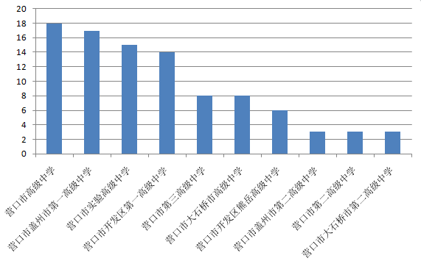

图2.10 营口市录取人数分布图

三年以来我院营口市生源人数为101人，占省内生源总数的5.47%，位列全省第十位。考虑到营口市生源基数在辽宁省排名靠后，加之受到本地考生更倾向于报考外地院校因素的影响，我院在营口市的招生人数比例相对合理，且有一定的上升空间。

就营口市各高中而言，营口市高级中学、营口市实验高级中学、营口市盖州市第一高级中学、营口市开发区第一高级中学可作为我院的重点宣传学校。就城市区域而言，大石桥考生报考我院人数较少，应以无机非金属材料工程专业宣传为切入点，进一步加大在该地区的宣传投入力度。

作为营口唯一本科院校，我院专业依据区域产业需求设置，就业前景广阔，随着我院在营口市的社会知名度和影响力进一步提升，家长和考生的广泛认可，本地生源数量将会得到稳步提高。

（二）2016年分省分专业计划编制研究分析

高校招生计划编制的合理性直接关系到生源质量、报到率等指标，进而影响招生工作整体质量，所以如何科学的编制招生计划就显得尤为重要，我们试图通过对历年新生报到率、部分招生潜力省区分省分专业计划编制的分析研究，得出相关结论，为2016年招生计划编制提供参考依据。

1．历年新生报到情况分析

高等院校新生报到情况是体现招生计划合理与否的重要参考依据，分析历年新生报到率对于科学的制定招生计划具有一定指导意义。现通过2013-2015年我院新生报到情况进行分析，用于指导2016年计划编制工作。

考虑到我院省外招生计划总数较少，可研究样本有限，个别省区报到率容易受到其它因素干扰，仅作为2016年编制计划的辅助参考材料。

（1）2013—2015年各省区新生报到情况分析

表2.7 2013—2015年各省区新生报到率

|  |  |  |  |  |
| --- | --- | --- | --- | --- |
| **省区** | **2013年** | **2014年** | **2015年** | **三年合计** |
| 吉林 | 100.0% | 100.0% | 100.0% | 100.0% |
| 黑龙江 | 100.0% | 100.0% | 97.6% | 98.9% |
| 内蒙古 | 100.0% | 97.0% | 100.0% | 98.8% |
| 辽宁 | 98.6% | 98.8% | 99.0% | 98.8% |
| 河北 | 93.8% | 100.0% | 100.0% | 98.7% |
| 山西 | 100.0% | 100.0% | 93.8% | 97.0% |
| 山东 | 90.9% | 100.0% | 92.0% | 93.9% |
| 四川 | 82.1% | 89.5% | 100.0% | 89.6% |
| 新疆 |  | 100.0% | 100.0% | 100.0% |
| 陕西 |  | 100.0% | 100.0% | 100.0% |
| 甘肃 |  | 92.0% | 100.0% | 94.6% |
| 贵州 |  | 92.5% | 95.7% | 94.3% |
| 湖北 |  | 90.9% | 88.9% | 90.0% |
| 广西 |  | 100.0% | 71.4% | 83.3% |
| 云南 |  | 100.0% | 66.7% | 81.8% |
| 安徽 |  |  | 100.0% | 100.0% |
| 河南 |  |  | 90.0% | 90.0% |

如表2.7所示，在2013-2015年连续投放计划的省区中，吉林省新生报到率均为100%，黑龙江、山西、内蒙古、河北四省仅有1人未报到。以上五省的高报到率体现出其对我院较高的认可度，可以作为我院省外稳固的生源来源地。相比而言，山东、四川两省报到率偏低。在2014-2015年连续投放计划的省区中，陕西、新疆新生报到率均为100%，广西、云南相对较低。仅在2015年投放计划的省区中，安徽新生报到率达到100%，建议加大投放计划。

值得注意的是，2015年广西、云南的报到率仅有71.4%和66.7%。

（2）2013—2015年各专业新生报到率

表2.8 2013-2015年分专业报到情况表

|  |  |  |  |  |  |  |  |  |  |  |
| --- | --- | --- | --- | --- | --- | --- | --- | --- | --- | --- |
| **专业** | **2013年** | | | **2014年** | | | **2015年** | | | **三年未报到人数** |
| **录取人数** | **报到人数** | **未报到人数** | **录取人数** | **报到人数** | **未报到人数** | **录取人数** | **报到人数** | **未报到人数** |
| 机制 | 120 | 119 | 1 | 120 | 115 | 5 | 120 | 116 | 4 | 10 |
| 自动化 | 120 | 119 | 1 | 120 | 118 | 2 | 120 | 119 | 1 | 4 |
| 化工 | 123 | 120 | 3 | 120 | 120 | 0 | 120 | 118 | 2 | 5 |
| 无机非 | 121 | 114 | 7 | 120 | 117 | 3 | 62 | 61 | 1 | 11 |
| 物流 | 121 | 119 | 2 | 120 | 118 | 2 | 120 | 117 | 3 | 7 |
| 材控 | / | / | / | 120 | 117 | 3 | 120 | 119 | 1 | 4 |
| 应化 | / | / | / | 120 | 117 | 3 | 120 | 120 | 0 | 3 |
| 电气 | / | / | / | 120 | 119 | 1 | 120 | 114 | 6 | 7 |
| 材料 | / | / | / | / | / | / | 120 | 118 | 2 | 2 |

注：应化（应用化学）、机制（机械设计制造及其自动化）、材控（材料成型及控制工程）、材料（材料科学与工程）、无机非（无机非金属材料工程）、电气（电气工程及其自动化）、自动化、化工（化学工程与工艺）和物流（物流管理）。

（3）2013—2015年各省区各专业新生报到率

表2.9 2013—2015年各省区各专业新生报到率

|  |  |  |  |  |  |
| --- | --- | --- | --- | --- | --- |
| **省区** | **专业** | **2013年** | **2014年** | **2015年** | **三年合计** |
| 河北 | 无机、自动化、化工、物流（文）、物流（理） | 100.0% | 100.0% | 100.0% | 100.0% |
| 机制 | 66.7% | 100.0% | 100.0% | 88.9% |
| 材控、应化、电气 |  | 100.0% | 100.0% | 100.0% |
| 材料 |  |  | 100.0% | 100.0% |
| 山西 | 机制、自动化、化工、物流（文）、物流（理） | 100.0% | 100.0% | 100.0% | 100.0% |
| 无机 | 100.0% | 100.0% | 50.0% | 83.3% |
| 材控、应化 |  | 100.0% | 100.0% | 100.0% |
| 电气 |  | 100.0% | 80.0% | 85.7% |
| 材料 |  |  | 100.0% | 100.0% |
| 黑龙江 | 机制、无机、自动化、化工、物流（文）、物流（理） | 100.0% | 100.0% | 100.0% | 100.0% |
| 材控、应化 |  | 100.0% | 100.0% | 100.0% |
| 电气 |  | 100.0% | 80.0% | 85.7% |
| 材料 |  |  | 100.0% | 100.0% |
| 山东 | 自动化、化工、物流（理）、 | 100.0% | 100.0% | 100.0% | 100.0% |
| 机制 | 100.0% | 100.0% | 80.0% | 90.0% |
| 物流（文） | 100.0% | 100.0% | 66.7% | 83.3% |
| 无机 | 66.7% | 50.0% | 100.0% | 75.0% |
| 材料 |  |  | 100.0% | 100.0% |
| 四川 | 机制、物流（理）、 | 100.0% | 100.0% | 100.0% | 100.0% |
| 自动化 | 83.3% | 100.0% | 100.0% | 91.7% |
| 物流（文） | 66.7% | 50.0% | 100.0% | 75.0% |
| 应化、电气 |  | 100.0% | 100.0% | 100.0% |
| 材控 |  | 75.0% | 100.0% | 87.5% |
| 化工 | 80.0% |  |  | 80.0% |
| 无机 | 66.7% |  |  | 66.7% |
| 内蒙古 | 机制、自动化、化工、物流（文）、物流（理） | 100.0% | 100.0% | 100.0% | 100.0% |
| 无机 | 100.0% | 66.7% | 100.0% | 88.9% |
| 材控、应化、电气 |  | 100.0% | 100.0% | 100.0% |
| 材料 |  |  | 100.0% | 100.0% |
| 辽宁 | 物流（理） | 100.0% | 100.0% | 100.0% | 100.0% |
| 机制 | 100.0% | 97.6% | 100.0% | 99.2% |
| 自动化 | 100.0% | 98.8% | 98.7% | 99.2% |
| 化工 | 98.0% | 100.0% | 97.6% | 98.5% |
| 物流（文） | 97.8% | 96.8% | 100.0% | 98.3% |
| 无机 | 95.9% | 98.9% | 100.0% | 97.8% |
| 应化 |  | 98.9% | 100.0% | 99.4% |
| 材控 |  | 98.9% | 98.9% | 98.9% |
| 电气 |  | 98.9% | 97.6% | 98.3% |
| 材料 |  |  | 98.9% | 98.9% |
| 湖北 | 自动化、材控 |  | 100.0% | 100.0% | 100.0% |
| 物流（理） |  | 100.0% | 66.7% | 80.0% |
| 应化 |  | 50.0% | 100.0% | 75.0% |
| 物流（文） |  | 100.0% |  | 100.0% |
| 广西 | 材控 |  | 100.0% | 100.0% | 100.0% |
| 机制 |  | 100.0% | 66.7% | 80.0% |
| 电气 |  | 100.0% | 50.0% | 75.0% |
| 贵州 | 无机、自动化、化工、电气、物流（理） |  | 100.0% | 100.0% | 100.0% |
| 材控 |  | 80.0% | 100.0% | 90.0% |
| 应化 |  | 50.0% | 100.0% | 87.5% |
| 机制 |  | 85.7% | 85.7% | 85.7% |
| 物流（文） |  | 100.0% |  | 100.0% |
| 材料 |  |  | 75.0% | 75.0% |
| 云南 | 化工 |  | 100.0% | 100.0% | 100.0% |
| 机制 |  | 100.0% | 50.0% | 75.0% |
| 电气 |  | 100.0% | 50.0% | 75.0% |
| 甘肃 | 物流（理） |  | 100.0% | 100.0% | 100.0% |
| 自动化 |  | 75.0% | 100.0% | 88.9% |
| 机制 |  | 50.0% | 100.0% | 77.8% |
| 无机、化工、物流（文）、材控、应化、电气 |  | 100.0% |  | 100.0% |
| 安徽 | 机制、自动化、物流（理）、材控 |  |  | 100.0% | 100.0% |
| 河南 | 机制、自动化、材控 |  |  | 100.0% | 100.0% |
| 物流（理） |  |  | 50.0% | 50.0% |

（4）总体情况分析

①分省区

根据2013—2015年省外报到情况来看，吉林省连续三年各专业报到率均达到100%。其次，黑龙江(98.9%)、内蒙古(98.8%)、河北(98.7%)，山西（97%）以上五省区整体报到率较高，可作为我院外省稳固的生源来源地。山东和四川报到率较低，分别为93.9%和89.6%。建议适当调整投放计划。省内情况来看，辽宁省各专业报到率为98.8%，整体良好。

根据2014—2015年各省区报到情况来看，陕西省、新疆报到率均为100%。其次是甘肃(94.6%)、贵州省(94.3%)、湖北省（90%）、广西(83.3%)、云南(81.1%)。考虑到以上省区以偏远地区居多，建议减少投放计划。

②分专业

三年累计未报到人数最多的专业分别为无机非金属材料、机械设计制造及其自动化、电气工程及其自动化和物流管理专业。通过分析发现，未报到人数来源分布有两个特点，第一，省内未报到人数偏多。代表专业：无机非金属材料、电气工程及其自动化。2013年，无机非金属材料专业未报到的7人中有4人来自辽宁。电气工程及其自动化专业三年累计未报到的7人中有3人来自辽宁。其原因包括：未报到新生对于录取专业并不认可；高考失利，选择复读及其它个人原因，地域因素影响相对较小。第二，偏远省区未报到几率较大。代表专业：机械设计制造及其自动化。在三年累计未报到的10人中，仅有2人来自辽宁，其余来自广西，贵州、甘肃、云南等偏远地区。其原因包括：地域因素，生活习惯，高考失利，选择复读，其它个人原因，专业认可度影响相对较小。

值得注意的是，机械设计制造及其自动化作为我院优势专业，三年来未报到人数有10人之多，且省外未报到比例占到80%，以优势专业吸引偏远地区考生的计划投放策略是否合理值得重新思考。

2. 2016年分省分专业计划编制分析

2015年营口理工学院面向全国17个省区招生，经过前两年的积累，部分省区已经能为学院输送稳定的优质生源，仅有河南、安徽、甘肃、贵州、四川、湖北、山西七省还处在计划投放的探索阶段，生源潜力还有待挖掘，因此对以上七省的分析就显得尤为重要。

（1）分省区情况分析

①七省区基本情况

表2.10 七省区基本情况表

|  |  |  |  |  |  |  |  |
| --- | --- | --- | --- | --- | --- | --- | --- |
| **省区** | **统计年份** | **常住人口**  **（万人）** | **生产总值**  **（亿元）** | **人均产值**  **(万元)** | **财政收入**  **（亿元）** | **少数民族所占比例** | **距辽宁直线距离**  **（公里）** |
| 河南省 | 2014 | 9436 | 34939.4 | 3.70 | 4094.8 | 1.25% | 1157 |
| 安徽省 | 2014 | 6083 | 20848.8 | 3.43 | 3663.0 | 0.66% | 1240 |
| 甘肃省 | 2014 | 2591 | 6835.3 | 2.64 | 1234.5 | 8.70% | 1795 |
| 山西省 | 2014 | 3648 | 12759.4 | 3.50 | 1820.1 | 0.35% | 1020 |
| 贵州省 | 2014 | 3508 | 9251.0 | 2.64 | 2132.2 | 36.11% | 2270 |
| 四川省 | 2014 | 8140 | 28536.7 | 3.51 | 3058.5 | 6.03% | 2137 |
| 湖北省 | 2014 | 5816 | 27367.0 | 4.71 | 4095.8 | 4.31% | 1494 |

注：1. 2014年辽宁省生产总值达到28626.58亿，全省人均产值为6.52万元。

2.各省距辽宁直线距离为省会之间的直线距离。

值得注意的是，贵州省少数民族占总人口的比重较大，达到了36.11%，从我院2015年录取情况来看，2015级新生共来自10个民族，其中贵州省占据4个。

从经济发展情况来看，七省区人均产值均落后于辽宁省，这表明辽宁省的经济发展程度在这些省区中具有一定的优势。在地理位置上，七省均为中部的内陆地区，作为沿海开发开放城市的营口，具有较强的吸引力。在交通便利程度上看，具备海陆空立体交通网络体系的营口市具有较强优势，尤其今年营口兰旗机场的正式通航，为中部、南部地区甚至偏远地区的考生来营口求学提供了便利。

表2.11 七省区支柱产业情况表

|  |  |
| --- | --- |
| **省区** | **支柱产业** |
| 河南省 | 食品、有色、化工、汽车及零部件、装备制造、纺织服装等。 |
| 安徽省 | 煤炭工业，电力工业，石油化工，冶金工业，机械工业，电子工业， |
| 甘肃省 | 石化、有色、电力、冶金、食品、煤炭和装备制造业等 |
| 山西省 | 煤炭、原材料工业、机械工业、建筑业、交通运输业 |
| 贵州省 | 酒、饮料和茶制造业，煤炭开采业，电力、热力生产业、非金属矿物制品业， |
| 四川省 | 机械、电子、冶金、化工、航空航天、核工业 |
| 湖北省 | 汽车、钢铁、石化、食品、电子信息、电力、纺织、装备制造等产业 |

②七省区生源情况分析

因我院2013、2014年仅在七省中部分省区投放计划，2013、2014年数据并不完整，因此生源质量分析仅以2015年数据作为分析样本。

表2.12 2015七省区二本分数线

|  |  |  |  |  |
| --- | --- | --- | --- | --- |
| **省区** | **总分** | **二批录取线** | | **高考试卷类型** |
| **文科** | **理科** |
| 河南 | 750 | 455 | 458 | 新课标全国Ⅰ卷 |
| 山西 | 750 | 462 | 442 | 新课标全国Ⅰ卷 |
| 甘肃 | 750 | 465 | 417 | 新课标全国Ⅱ卷 |
| 贵州 | 750 | 472 | 372 | 新课标全国Ⅱ卷 |
| 安徽 | 750 | 558 | 511 | 自主命题 |
| 四川 | 750 | 473 | 445 | 自主命题 |
| 湖北 | 750 | 477 | 448 | 自主命题 |
| 辽宁 | 750 | 460 | 419 | 新课标全国Ⅱ卷 |

注：1.因我院生源以省内生源为主，故辽宁省二本分数线可作为生源质量参考标准。

2.新课标全国Ⅰ卷难度高于Ⅱ卷。

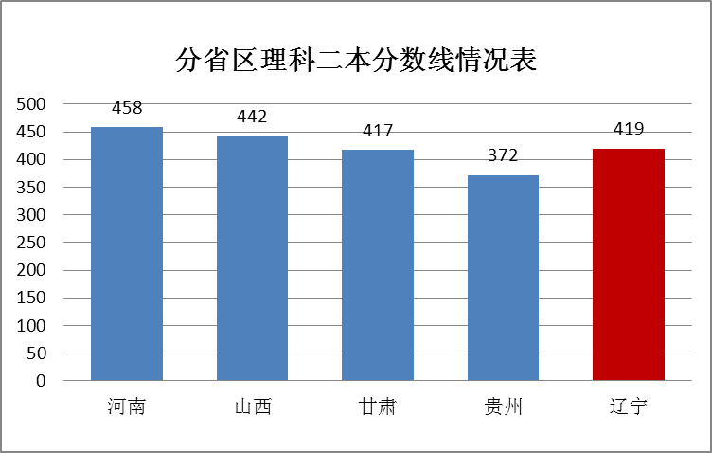3.因安徽、四川、湖北采用自主命题，分数线或受试题难易影响，不列入参考范围。

图2.11 七省区理科二本分数线

如图2.11所示，使用难度高的新课标全国Ⅰ卷的河南省、山西省理科二本线分数高于使用难度低的新课标全国Ⅱ卷的甘肃省、贵州省、辽宁省，说明河南、山西生源质量较好，贵州省理科二本线过于偏低，应尽量减少理科在贵州省的投放计划。

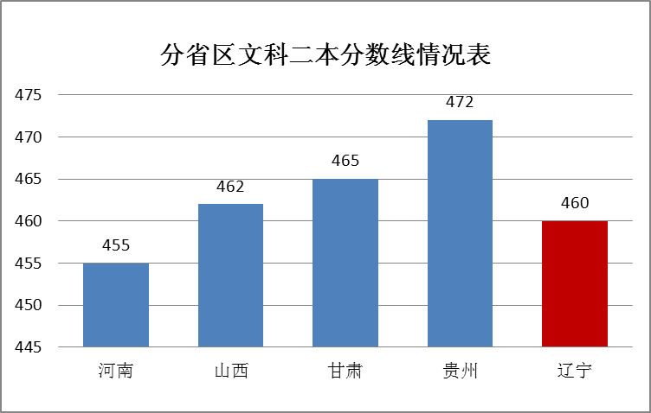图2.12 七省区文科二本分数线

如图2.12所示，使用难度更高的新课标全国Ⅰ卷的山西省和使用新课标全国Ⅱ卷的甘肃省、贵州省文科二本线分数都高于辽宁，说明这三省区文科生源质量优于辽宁省，河南省虽然低于辽宁省5分，但考虑到河南省高考试题难度更大，生源质量应十分接近，总体来说，这四省文科生源质量较好，可以考虑增加在这四省的文科投放量。

此外，虽然湖北省、安徽省、四川省因自主命题无法和其他四省进行横向比较，但考虑到当地经济发展、教育质量等因素，生源质量要优于其他四省，具备为学院输送稳定优质生源的潜力，应优先选择投放。

表2.13 2014-2015年七省区录取情况

|  |  |  |  |  |  |  |  |  |  |
| --- | --- | --- | --- | --- | --- | --- | --- | --- | --- |
| **省份** | **类别** | **2014年** | | **2015年** | | **2014年** | | **2015年** | |
| **计划数** | **一次投档数** | **计划数** | **一次投档数** | **平均分与控制线分差** | **最低分与控制线分差** | **平均分与控制线分差** | **最低分与控制线分差** |
|
|
| 河南 | 文 | / | / | / | / | / | / | / | / |
| 理 | / | / | 10 | 10 | / | / | 20.1 | 10 |
| 山西 | 文 | 2 | 2 | 4 | 4 | 16 | 12 | 8.5 | 6 |
| 理 | 20 | 22 | 28 | 26 | 22.8 | 14 | 17.8 | 11 |
| 甘肃 | 文 | 3 | 0 | / | / | 5 | -2 | / | / |
| 理 | 22 | 2 | 12 | 12 | 13 | -14 | 5.3 | 1 |
| 贵州 | 文 | 4 | 4 | / | / | 5 | 0 | / | / |
| 理 | 36 | 12 | 47 | 34 | 32.6 | 0 | 5.1 | 0 |
| 安徽 | 文 | / | / | / | / | / | / | / | / |
| 理 | / | / | 10 | 2 | / | / | 28.7 | 8 |
| 四川 | 文 | 2 | 0 | 3 | 3 | 29 | 28 | 24.3 | 22 |
| 理 | 17 | 17 | 17 | 17 | 7.4 | 5 | 41.1 | 38 |
| 湖北 | 文 | 2 | 2 | / | / | 14.5 | 0 | / | / |
| 理 | 9 | 1 | 9 | 9 | 11.6 | 1 | 7.2 | 5 |

如表2.13所示，总体来说，2014-2015年七省区一次投档情况并不理想，仅有四川、湖北、甘肃逐年好转，结合录取分数情况，建议扩大四川和湖北省的投放计划。2015年我院面向河南、安徽投放计划，计划数均为10个，一次投档数分别为10个和2个，表明河南省对于我院认可度较高，录取分数也比较理想，建议继续扩大在河南省的投放计划；考虑到第一年投放计划，安徽省应保持现有投放规模。

（2）分专业情况分析

①我院录取情况分析

表2.14 2014-2015年各专业（理科）第一志愿情况表

|  |  |  |  |  |  |  |  |  |  |  |  |  |  |  |  |  |  |  |  |  |
| --- | --- | --- | --- | --- | --- | --- | --- | --- | --- | --- | --- | --- | --- | --- | --- | --- | --- | --- | --- | --- |
| **专业** | **年份** | **辽宁** | **河北** | **内蒙古** | **吉林** | **黑龙江** | **山东** | **陕西** | **湖北** | **广西** | **四川** | **贵州** | **云南** | **山西** | **甘肃** | **安徽** | **河南** | **新疆** | **总计** | **占总比例** |
| 应化 | 2014 | 40 | 0 | 4 | 0 | 0 | ／ | 0 | 0 | / | 1 | 0 | / | 0 | 1 | / | / | / | 46 | 5.10% |
| 2015 | 41 | 1 | 4 | 2 | 1 | / | 4 | 2 | / | / | 5 | / | 0 | / | / | / | / | 60 | 6.24% |
| 机制 | 2014 | 256 | 17 | 2 | 12 | 11 | 7 | 9 | ／ | 1 | 12 | 17 | 3 | 13 | 7 | / | / | 3 | 370 | 40.90% |
| 2015 | 231 | 17 | 6 | 11 | 20 | 11 | / | / | 4 | 10 | 15 | 4 | 14 | 8 | 7 | 7 | 5 | 370 | 38.46% |
| 材控 | 2014 | 17 | 2 | 4 | 0 | 1 | ／ | 1 | 0 | 1 | 0 | 1 | / | 1 | 1 | ／ | ／ | ／ | 29 | 3.20% |
| 2015 | 10 | 1 | 3 | 0 | 0 | / | 5 | / | / | / | / | / | 0 | / | 0 | 0 | / | 19 | 1.98% |
| 材料 | 2014 | / | / | / | / | / | / | / | / | / | / | / | / | / | / | / | / | / | / | / |
| 2015 | 14 | 1 | 4 | / | 0 | 4 | / | / | / | / | 3 | / | 1 | / | 0 | 1 | / | 28 | 2.91% |
| 无机非 | 2014 | 16 | 0 | 2 | 2 | 0 | 1 | 0 | ／ | ／ | ／ | 1 | / | 1 | 3 | ／ | ／ | ／ | 26 | 2.90% |
| 2015 | 6 | 0 | 3 | 0 | 1 | 1 | 0 | / | / | / | 4 | / | 0 | / | / | / | / | 15 | 1.56% |
| 电气 | 2014 | 161 | 4 | 7 | 8 | 0 | ／ | 4 | ／ | 4 | 1 | 12 | 2 | 2 | 2 | / | / | 2 | 209 | 23.10% |
| 2015 | 181 | 4 | 3 | 3 | 9 | / | 7 | / | 3 | 1 | 5 | 2 | 9 | / | / | / | 5 | 232 | 24.10% |
| 自动化 | 2014 | 48 | 3 | 4 | 3 | 4 | 1 | 2 | 1 | / | 2 | 3 | ／ | 1 | 4 | ／ | ／ | ／ | 76 | 8.40% |
| 2015 | 48 | 1 | 5 | 0 | 3 | 3 | 2 | 5 | / | 3 | 3 | / | 1 | 3 | 1 | 1 | / | 79 | 8.21% |
| 化工 | 2014 | 32 | 2 | 3 | 2 | 5 | 1 | 1 | ／ | ／ | ／ | 0 | 0 | 1 | 1 | / | / | 1 | 49 | 5.40% |
| 2015 | 22 | 2 | 2 | 3 | 0 | 2 | 0 | / | / | / | 6 | 0 | 2 | / | / | / | 1 | 40 | 4.16% |
| 物流 | 2014 | 74 | 1 | 4 | 2 | 2 | 1 | 2 | 0 | / | 2 | 2 | ／ | 1 | 8 | ／ | ／ | ／ | 99 | 11% |
| 2015 | 94 | 0 | 3 | 1 | 4 | 1 | / | 2 | / | 3 | 6 | / | 1 | 1 | 2 | 1 | / | 119 | 12.37% |

2014年和2015年各专业（理科）第一志愿报名比例上下浮动在1%-2%，各专业第一志愿比例基本稳定，但部分专业所占比例差距较大，比例最高的机械设计制造及其自动化与最低的无机非金属材料相差近38个百分点。此外，材控、材料、无机非第一志愿报名人数过低，且2015年材控专业在所投放的四个省份中，第一志愿的填报数均为0。所以，应尽量减少这三个专业在外省的投放计划。

②省内院校投放计划情况

分省分专业投放计划的制定是一个受多方因素影响的有机系统，报告尝试通过对与我院相同类型、相同专业省内高校分省投放计划的分析，弱化地理位置、专业、教学水平等影响因素，找出其中规律。

通过对辽宁省内部分院校相关专业2015年省外投放计划数据的整理、分析，找出外省投放计划的共同特点，得出结论，作为我院2016年省外招生计划编制的参考依据。

省内参考院校的选择

表2.15 省内参考高校一览表

|  |  |  |  |  |
| --- | --- | --- | --- | --- |
| **序号** | **学校名称** | **学校类型** | **所在地** | **省内排名** |
| 1 | 大连海事大学 | 理工类 | 大连 | 6 |
| 2 | 辽宁工程技术大学 | 理工类 | 阜新 | 7 |
| 3 | 沈阳航空航天大学 | 理工类 | 沈阳 | 14 |
| 4 | 辽宁科技大学 | 理工类 | 鞍山 | 17 |
| 5 | 辽宁工业大学 | 理工类 | 锦州 | 20 |
| 6 | 沈阳理工大学 | 理工类 | 沈阳 | 21 |
| 7 | 渤海大学 | 综合类 | 锦州 | 25 |
| 8 | 辽宁石油化工大学 | 理工类 | 抚顺 | 28 |
| 9 | 沈阳工程学院 | 理工类 | 沈阳 | 30 |
| 10 | 辽宁科技学院 | 理工类 | 本溪 | 34 |

如表2.15所示，在省内选取以理工类为主的10所本科院校，院校综合排名及所在地分布均匀，具有一定典型性，可以代表辽宁省理工类院校的整体情况。

参考院校省外各专业计划投放情况

表2.16 化学类相关专业

|  |  |  |  |  |
| --- | --- | --- | --- | --- |
| **专业名称** | **开设此专业院校** | **投放省区**  **院校数量** | **我院投放省区** | **我院未投放省区** |
| 应用化学 | 辽宁科技大学  辽宁工业大学  辽宁石油化工大学  辽宁科技学院  沈阳工程学院  沈阳理工大学  渤海大学 | 6 | 贵州 | 河南 |
| 5 | 山西 | 安徽 |
| 4 | 内蒙古、黑龙江 | 甘肃 |
| 3 | 河北、四川 | 云南 |
| 2 | 吉林、湖北、陕西 | 山东、广西 |
| 1 |  | 新疆 |

注：“我院未投放省区”一栏仅显示我院投放计划但未投放此专业的省份。

省内开设此专业的多数院校选择在河南、安徽、甘肃三省投放计划，且化工产业均为这三省的优势产业，可以考虑在这三省投放计划，结合前文的生源质量分析，应优先选择河南、安徽。

表2.17 化工与制药类相关专业

|  |  |  |  |  |
| --- | --- | --- | --- | --- |
| **专业名称** | **开设此专业院校** | **投放省区**  **院校数量** | **我院投放省区** | **我院未投放省区** |
| 化学工程与工艺 | 辽宁科技大学  辽宁工业大学  辽宁石油化工大学  沈阳理工大学 | 3 | 山西 | 湖北、广西 |
| 2 | 河北、吉林、黑龙江、山东、贵州、云南、陕西、新疆 | 安徽、河南、四川、甘肃 |
| 1 | 内蒙古 |  |

注：“我院未投放省区”一栏仅显示我院投放计划但未投放此专业的省份。

鉴于省内开设化工专业的院校不多，可以尝试湖北、安徽、河南等省区的投放，抢占优质生源地。

表2.18 机械类相关专业

|  |  |  |  |  |
| --- | --- | --- | --- | --- |
| **专业名称** | **开设此专业院校** | **投放省区**  **院校数量** | **我院投放省区** | **我院未投放省区** |
| 机械设计制造及其自动化 | 大连海事大学  沈阳航空航天大学  辽宁科技大学  辽宁工业大学  辽宁石油化工大学  辽宁科技学院  辽宁工程技术大学  沈阳工程学院  沈阳理工大学 | 8 | 广西 |  |
| 7 | 山西、河南 |  |
| 6 | 四川、贵州、甘肃、新疆 | 湖北 |
| 5 | 河北、内蒙古、吉林、黑龙江、安徽 |  |
| 4 | 山东 |  |
| 3 |  |  |
| 2 | 云南 |  |
| 1 |  |  |
| 材料成型及控制工程 | 辽宁科技大学  辽宁工业大学  辽宁石油化工大学  辽宁科技学院  辽宁工程技术大学  沈阳理工大学 | 5 | 山西、广西、四川、贵州 |  |
| 4 | 河北 | 甘肃 |
| 3 | 内蒙古、湖北、陕西 | 云南、安徽、河南 |
| 2 | 吉林、黑龙江 | 山东、新疆 |
| 1 |  |  |

注：“我院未投放省区”一栏仅显示我院投放计划但未投放此专业的省份。

考虑到湖北省生源质量较高，建议面向湖北省投放计划。

表2.19 材料类相关专业

|  |  |  |  |  |
| --- | --- | --- | --- | --- |
| **专业名称** | **开设此专业院校** | **投放省区**  **院校数量** | **我院投放省区** | **我院未投放省区** |
| 材料科学与工程 | 大连海事大学  辽宁科技大学  辽宁工业大学 | 3 | 山西 | 湖北、广西 |
| 2 | 河北、黑龙江、安徽、山东、河南、贵州、 | 四川、云南、甘肃、新疆 |
| 1 | 内蒙古 | 吉林 |
| 无机非金属材料工程 | 辽宁科技大学  辽宁石油化工大学  沈阳理工大学 | 3 | 山西、内蒙古、山东 |  |
| 2 | 河北、吉林、黑龙江、贵州 | 河南、广西、四川 |
| 1 |  | 安徽、湖北 |
| 0 | 陕西 |  |

注：“我院未投放省区”一栏仅显示我院投放计划但未投放此专业的省份。

如表2.7所示，各院校对于材料类专业的省外投放比较谨慎，结合前文对于材料类专业的热度分析，应减少省外计划投放。

表2.20 电气类相关专业

|  |  |  |  |  |
| --- | --- | --- | --- | --- |
| **专业名称** | **开设此专业院校** | **投放省区**  **院校数量** | **我院投放省区** | **我院未投放省区** |
| 电气工程及其自动化 | 大连海事大学  辽宁科技大学  辽宁工业大学  辽宁石油化工大学  辽宁工程技术大学  沈阳工程学院  沈阳理工大学  渤海大学 | 7 | 河北、黑龙江 | 河南 |
| 6 | 内蒙古、吉林 |  |
| 5 | 广西、四川、山西 | 湖北、山东、安徽 |
| 4 | 贵州、云南 | 甘肃 |
| 3 |  |  |
| 2 | 新疆 |  |
| 1 | 陕西 |  |

注：“我院未投放省区”一栏仅显示我院投放计划但未投放此专业的省份。

可以尝试面向河南、湖北、安徽三省投放电气工程及其自动化专业。

表2.21 自动化类相关专业

|  |  |  |  |  |
| --- | --- | --- | --- | --- |
| **专业名称** | **开设此专业院校** | **投放省区**  **院校数量** | **我院投放省区** | **我院未投放省区** |
| 自动化 | 大连海事大学  沈阳航空航天大学  辽宁工业大学  辽宁石油化工大学  辽宁科技学院  辽宁工程技术大学  沈阳工程学院  沈阳理工大学  渤海大学 | 9 | 贵州 |  |
| 8 | 河北、山西 |  |
| 7 | 四川、甘肃 | 广西 |
| 6 | 黑龙江、河南 | 新疆 |
| 5 | 吉林、安徽、山东、湖北 | 云南 |
| 4 | 内蒙古 |  |
| 3 |  |  |
| 2 | 陕西 |  |
| 1 |  |  |

注：“我院未投放省区”一栏仅显示我院投放计划但未投放此专业的省份。

表2.22 物流管理与工程类

|  |  |  |  |  |
| --- | --- | --- | --- | --- |
| **专业名称** | **开设此专业院校** | **投放省区**  **院校数量** | **我院投放省区** | **我院未投放省区** |
| 物流管理（文） | 大连海事大学  渤海大学 | 1 | 山东 | 安徽、贵州、新疆 |
| 0 | 河北、内蒙古、黑龙江、四川、山西 |  |
| 物流管理（理） | 大连海事大学  沈阳航空航天大学  沈阳工程学院  沈阳理工大学  渤海大学 | 3 | 安徽、河南、贵州、甘肃 |  |
| 2 | 河北、内蒙古、吉林、黑龙江、山东、四川 | 云南 |
| 1 | 山西、湖北 | 广西、新疆 |

注：“我院未投放省区”一栏仅显示我院投放计划但未投放此专业的省份。

在大部分省区的计划投放上，我院和省内高校能够保持一致，但对于河南省、湖北省、安徽省、甘肃省等地区投放专业上还略显保守。

（三）2016年辽宁省高考改革影响情况分析

1月27日，辽宁省两会期间，辽宁省研究制定了《辽宁省深化考试招生制度改革的实施方案》（以下简称：《方案》）明确“从2016年起，取消一批本科A、B段的设置，统一为一批本科；三批本科合并到二批本科。”这是辽宁省继艺术类合并批次以后，普通类高考录取批次进行的一次重要调整。

1．录取批次调整的背景

（1）第二、三批本科的概念

第二批本科简称“二本”，是指在中国普通高考录取招生的时候在本科层次第二批次招生的学校，录取线一般要达到本科二批录取线。本科二批院校通常包括部分地方所属高等院校（包括部分地方所属的重点大学和一般高校）和少数实力较好的普通民办高校和独立学院。其中公办院校办学经费由国家财政拨付，学费由物价局统一核定。

第三批本科简称“三本”，是指在中国普通高考录取招生的时候在本科层次第三批次招生的学校。录取线要低于本科二批线，本科三批院校通常包括部分独立学院和部分民办高校，办学成本较高，由学校自主确定学费收取标准。

（2）录取批次调整的背景

2015年教育部下发《关于做好2015年普通高校招生工作的通知》，要求全面落实《国务院关于深化考试招生制度改革的实施意见》，并明确要改进投档录取模式，推进并完善平行志愿投档录取方式，适当增加平行志愿数量；鼓励有条件的省份探索“一档多投”录取模式，依据考生志愿将档案同时投放多所高校，逐步减少高校招生录取批次。

此次本科合并也在着力破除分批次录取所带来的弊端，由于高校在录取时被划分在不同批次，无论报考或是就业对民办院校与独立院校都存在明显的歧视之嫌，调整后对促进教育与就业公平具有重要意义。

截止到2016年2月25日，上海、天津、河北、浙江、山东、福建、四川、广西、湖北、江西、辽宁、广东、内蒙古已取消第三批次本科。其中河北、辽宁、湖北、江西、广东为2016年第一次实施。

2．录取批次调整后对我院招生工作的影响

此次录取批次调整，对在省内招生的三批次本科院校是一个利好的消息，对二批次院校，特别是公办院校，则面临着机遇与挑战并存，冲击和促进相伴的局面，就我院而言，对招生工作的影响诸多，具体如下：

（1）二批次省控线下降

控制分数线的变化主要取决于3个因素：各批次院校在各地的招生计划数；全体考生高考成绩总体水平和各分数段考生的人数情况；按统计学规律确定的划线系数，确保高校有一定的生源选择余地。在其它因素不变的情况下，由于二、三批次合并，增加了二本院校的数量，二本计划也随之增加，二批次省控线必将较往年有所下降。

（2）学院生源基数增大

由于受传统观念及学费的影响，二、三批次合并后，除了原占主体地位的线上10—20分的考生仍然会报考我院外，成绩略低于原二批次省控线的大批考生，也会因公办本科院校的性质，在原二批次和三批次院校的选择上倾向前者，在填报志愿期间，将我院放在靠前的位置，所以我院的生源来源面将会扩大。

（3）生源质量受影响不大

从短期看，由于政策调整带来的后续影响还没有完全显现，而且我院在辽宁省已具有一定的知名度，虽然政策发生变化，但广大考生和家长对学院的定位不会发生变化，报考我院的考生仍会稳定在往年的层次，所以学院今年录取考生的生源质量预计不会出现大幅波动。但从长期看，随着政策效应的显现和制度的不断完善，以及社会观念的革新，会有大量原三本院校异军突起，抢占二本院校生源，对我院必然会带来一定的冲击，不排除生源质量出现降低的情况。

（4）学院录取最低分差有一定幅度提高

由于今年二批次省控线会出现一定程度的下降，相应的我院在辽宁省的录取最低分与控制线分差将会有一定幅度的提高。

三、研究结论

（一）招生宣传方面

1．宣传媒体的选择

（1）打破常规，树立“大宣传”工作理念

首先要建立招生宣传长效机制，摒弃为了招生而宣传、招生时再宣传的观念和做法，加强日常工作，推进招生宣传工作常态化。其次要注重学校整体形象甚至所在区域整体优势的宣传，结合学校发展建设、办学特色、人才培养等方面的成就以及区域社会经济发展态势，及时、适时地在媒体上进行宣传。

（2）创新模式，进一步加大招生宣传力度

在今后的工作中，要敢于在新形势下主动出击，抢占招生宣传制高点，并且要善于主动出击，增强招生宣传的针对性，充分考虑宣传受众群体的身份角色，合理搭配招生宣传方式。在宣传内容上，要继续以宣传学校所在区域的整体形象、区位优势为突破口进行招生宣传；要全面介绍学校就业发展前景和校园环境、基础硬件、学科发展等内容；在组织机构上，要加大招生信息服务中心的建设力度；在宣传方式上，要继续动员在校生进行招生宣传，采取“学子母校行、给班主任老师的一封信”等多种活动与生源地高中建立长效合作关系。

（3）多措并举，构建灵活多样的宣传体系

一是以网络媒体新媒体为主，加强宣传的时效性。加强学校网站建设，充分发挥网络宣传高效快捷的优势，提炼学校办学特色和优势，挖掘校园文化内涵亮点，及时更新信息，展现学校发展的新貌，特别是要将学生关注的，能反映学校办学实力、教学环境、毕业生就业、食宿条件、文化生活等方面内容，以视频或图片形式进行展示，使学生形成直观印象，利于学生选择报考我校。二是以社会活动为辅，扩大学校社会影响力，精心培育优质生源市场。学校可通过设立国家级考试考点、主办学术研讨会、开设社会知名人士讲座、组织师生参与各种竞赛、科研、公益等社会活动，创造机会吸引社会群体来校参观交流，以扩大学校的社会影响力，提升学校社会声誉，为学校培育广泛的生源市场。

（4）推陈出新，确定招生宣传材料改版思路

第一，招生简章，内容上删繁就简，凝练文字，适当增加图片，提高易读性，增加名师介绍板块等。形式上避免刻板，应生动活泼，灵活多变，富有时代气息；语言亲切自然，贴近考生生活，可适度运用网络语言。第二，招生网站改版，版面整体风格应简约化，相关内容一目了然，如高考录取查询等热点信息置于网站首页，增强页面逻辑性，尽量避免网站“迷路”情况。

2．宣传区域的选择

（1）区域宣传

辽西地区（锦州、阜新、朝阳、葫芦岛）呈现出“3多”现象，即内陆城市比较多，县级市比较多，生源比较多，且高等教育资源有限，建议可将辽西地区作为我院重点生源地和核心区域。辽中地区（沈阳、鞍山、辽阳）教育资源丰富，且地处内陆，我院面临着机遇与挑战并存的宣传局面，建议有选择性的进行宣传。我院在辽南地区（大连、营口、盘锦）并无地域优势，建议暂不列为重点宣传区域。

（2）城市宣传

①沈阳和大连因教育质量高、生源基数大、高级中学多，可重点宣传。但因其高中区域分布分散，高中生源比较平均，可选择重点高中进行宣传。

②根据我院在校生生源地统计，朝阳、葫芦岛生源数量占比居省内前列。建议我院应积极利用两地生源数量优势，及较强的影响力继续加大在该地区的宣传力度，使之成为我院稳固的生源来源地。

③本溪、阜新、丹东各市仅有一所本科院校，建议我院在该区域招生宣传时可避开招生专业交集，选择重点高中、特殊区域进行走访，突出我院区位优势、专业特点和就业前景。

（3）高中宣传

建议将表2所列50所高中作为我院重点生源高中进行宣传；建议将辽西地区具有一定规模（1000人/届）以上高中作为重点走访对象；建议将沈阳、大连、鞍山、抚顺、丹东、铁岭等地的市级重点高中，县级市省级重点高中作为重点宣传对象。

（二）招生计划编制方面

1．加大优质生源省区的投放计划。良好的生源质量对我院教育教学水平的提高及学校的发展壮大有着重要意义。对于吉林、河北、黑龙江、内蒙古等高报到率省区应继续扩大计划投放量，增加投放专业。七省区除贵州外，整体生源质量都要优于辽宁。应增加在这些省区的投放专业和投放人数。结合经济、地域、民族等客观因素，应优先选择湖北省、安徽省、河南、山西。贵州省理科分数偏低、文科分数较高，可以减少在本省的理科投放，增加文科投放量。

2．减少民族聚集省区的投放计划。由于我院在少数民族师资、硬件配置上还存在一定不足，因此为了避免学院在少数民族学生的管理上出现问题，建议在少数民族聚集区域减少投放计划，在七省区中，贵州省少数民族种类繁多，且占总省人口比例偏大，达到了36.11%，因此应尽可能减少在贵州省的投放量。

3．合理分配冷、热门专业。通过对我院2014-2015年理科第一志愿的整理分析，我们发现各专业第一志愿比例基本稳定，但并不平均，部分专业所占比例差距较大，其中材控、材料、无机非热度较低，应减少省外投放量。同时，减少或取消优势专业在低报到率省区的投放计划。通过分析我们发现，机械设计制造及其自动化作为我院优势专业和热门专业，三年来未报到人数有10人之多，且省外未报到比例占到80%，外省区的低报到率导致我院损失了8个优质生源，所以应摒弃利用优势专业吸引省外考生的计划投放策略，尽量投放在生源质量好、报到率高的省区。

4．不宜新增计划投放省区。我院和省内本科院校在大部分专业投放省区的选择上能够保持基本一致，但对于河南省、湖北省、安徽省、甘肃省等地区的计划投放上还略显保守。面向北京、上海、浙江、重庆等发达省市及部分偏远地区投放计划的省内院校数量相对较少，说明辽宁对于这些地区吸引力不足，因此短时期内不建议我院在这些地区投放计划。

（三）应对高考改革影响方面

1．专注发展优势特色专业

本次录取批次的调整，意在淡化院校批次，突出专业优势，对一些专业有特色，区位优势明显的本科院校是一个良好的机遇。作为一所建校初就定位为：“高水平、有特色”的本科院校，我院更应积极强化专业建设，依据区域经济社会发展需求设置具有地方特色的专业，以专业建设立足，以院校特色取胜。

2．加大招生宣传力度

此次录取批次的合并，不论是传统的二本公办院校，或是民办院校，都将面临着新一轮的洗牌。原二本院校有优先录取优质生源的体制优势，并无生源之忧。现在体制的围墙一旦打开，许多公办院校会突然面临着来自三本院校的挑战，由于民办院校长期生存在招生市场经济的环境下，适应能力较强，体制机制较灵活，所以必然会搅乱二批次录取市场，新旧更替、优胜劣汰在所难免。我院作为一所新建的院校，并无思想观念的桎梏，也没有历史的包袱，所以应该主动出击，积极应对这次挑战，不断加大招生宣传力度，抢占招生宣传制高点，加强与生源地的长效合作关系。以营口市整体形象、区位优势为突破口，以特色专业为着力点进行招生宣传，确保学院在这次调整中稳步发展，取得突破。

3．加快应用型转型工作

以学院转型工作为契机，通过设置与地方产业相匹配的应用型学科专业，强化专业特色建设，全面提高人才培养质量，通过良好的就业带动招生工作，在新一轮高等教育改革发展中起引领示范作用，提升学院在我省广大考生及家长的认可度、社会美誉度。

4．尝试大类招生模式

此次我省高考录取改革是一个过渡性的调整，未来改革的方向和高考录取将全面取消批次，将学术性和应用型高校区分开，考生按照专业报考，高校按照专业大类进行招生。所以我院应该积极尝试推动大类（或专业群）宽口径招生录取，为将来的改革积累经验，创造条件。